
جامعة ميدأوشن
كلية الإدارة
تخصص ماجستير إدارة مخاطر

عنوان الرسالة:
أثر إدارة مخاطر اللوجستيات الخضراء على تحسين الأداء البيئي – دراسة ميدانية على شركات الخدمات اللوجستية

إعداد الطالب/
سلطان إبراهيم الشمري
الرقم الجامعي/
252001707

إشراف/
د.الفيصل عبد الحميد
د.فايز جراد

العام الدراسي
2026

الفصل الأول:

مقدمة:
يتعين على المؤسسات، ولا سيما تلك العاملة في قطاع الخدمات اللوجستية، إعادة تقييم إجراءاتها التشغيلية لتحقيق التوازن بين فعالية التكلفة والحفاظ على البيئة، في ضوء التوجه العالمي المتسارع نحو تبني مبادئ الاستدامة البيئية. ونظرًا لاعتماد قطاع الخدمات اللوجستية الكبير على استهلاك الطاقة والنقل والتخزين، وما ينتج عنه من انبعاثات كربونية ونفايات بيئية، فإنه يُعدّ من أكثر القطاعات تأثيرًا على البيئة. ونتيجةً لذلك، برزت الخدمات اللوجستية الخضراء كتوجه معاصر يهدف إلى الحد من الآثار السلبية لعمليات الخدمات اللوجستية على البيئة، وذلك من خلال تطبيق تقنيات صديقة للبيئة، مثل زيادة كفاءة النقل، وخفض استهلاك الوقود، وإدارة النفايات بشكل مستدام.
ويُبيّن هذا مدى أهمية إدارة المخاطر في الخدمات اللوجستية الخضراء. إذ يُعرّض تطبيق السياسات البيئية المؤسسات لمجموعة من المخاطر، بما في ذلك المخاوف التشغيلية والتكنولوجية والتنظيمية، فضلًا عن صعوبات تتعلق بالأسعار والامتثال للمعايير البيئية. ولتنفيذ استراتيجيات الخدمات اللوجستية الخضراء بنجاح وتحقيق أهدافها البيئية دون التأثير سلبًا على الأداء العام للمؤسسة، تُعدّ إدارة المخاطر الفعّالة أمرًا بالغ الأهمية.
لذا، تهدف هذه الدراسة إلى بحث كيفية تأثير إدارة مخاطر الخدمات اللوجستية الخضراء على الأداء البيئي للمؤسسات العاملة في هذا القطاع. يتحقق ذلك من خلال دراسة قدرة هذه الشركات على تحديد وتقييم وإدارة المخاطر المتعلقة بالممارسات البيئية، بالإضافة إلى ما يترتب على ذلك من انخفاض في الانبعاثات، وزيادة في كفاءة استخدام الموارد، والامتثال للوائح البيئية. علاوة على ذلك، تهدف الدراسة إلى تزويد صناع القرار بإطار علمي وعملي لوضع خطط فعالة لإدارة المخاطر البيئية، مما سيعزز الاستدامة ويمنحهم ميزة تنافسية في عالم الشركات الحديث.

مشكلة الدراسة:
في ظل التوجه العالمي المتزايد نحو الاستدامة البيئية، تواجه شركات الخدمات اللوجستية تحديات متزايدة في الحد من الآثار البيئية السلبية الناتجة عن أنشطتها، مثل انبعاثات الكربون، واستهلاك الطاقة، والتلوث البيئي. وعلى الرغم من تبني العديد من هذه الشركات لممارسات اللوجستيات الخضراء، إلا أن تطبيقها لا يخلو من أخطار متعددة، تشمل المخاطر التشغيلية، والتكنولوجية، والمالية، والتنظيمية.
وتكمن مشكلة الدراسة في أن العديد من شركات الخدمات اللوجستية لا تمتلك آليات فعالة لإدارة مخاطر اللوجستيات الخضراء، مما قد يحد من قدرتها على تحقيق التحسين المطلوب في الأداء البيئي. ومن هنا تبرز الحاجة إلى دراسة أثر إدارة هذه المخاطر على تحسين الأداء البيئي، وبيان مدى إسهامها في تعزيز كفاءة الممارسات البيئية داخل هذه الشركات.

أهمية الدراسة:
إن الاهتمام العالمي المتزايد بقضايا الاستدامة البيئية، وما يترتب عليه من مطالبة الشركات، ولا سيما شركات الخدمات اللوجستية، بتطبيق إجراءات صديقة للبيئة تحدّ من الآثار السلبية لعملياتها، يضفي على هذه الدراسة أهمية بالغة. يُعدّ مجال "إدارة مخاطر الخدمات اللوجستية الخضراء" حديثًا نسبيًا، وهو يدمج الجوانب الإدارية والبيئية. وهذا ما يُبرز أهمية هذا البحث من الناحيتين النظرية والعملية.

- الأهمية العلمية
تتمتع هذه الدراسة بأهمية علمية كبيرة لعدة أسباب، أهمها:
- من خلال تقديم تحليل علمي شامل يربط بين هذين المجالين وتأثيرهما على الأداء البيئي، تُساهم الدراسة في إثراء المعرفة في مجالي إدارة المخاطر والخدمات اللوجستية الخضراء.
- ولمساعدة الباحثين على فهم العلاقة بين متغيرات الدراسة (إدارة مخاطر الخدمات اللوجستية الخضراء والأداء البيئي) بشكل أفضل، تُقدّم الدراسة إطارًا نظريًا شاملًا.
- تُسدّ هذه الدراسة فجوة بحثية واضحة، لا سيما في العالم العربي حيث لا تزال الدراسات حول هذا الموضوع قليلة، وخاصة في قطاع الخدمات اللوجستية. كما تدعم الدراسة التوجهات البحثية التي تهدف إلى دمج مفاهيم الاستدامة في العمليات التجارية، وتُطوّر مناهج الإدارة البيئية المعاصرة.
- من حيث الإطار النظري والمنهجية وأدوات القياس، تُقدّم هذه الدراسة مرجعًا علميًا يُمكن استخدامه في البحوث اللاحقة.
- كما تُمهّد الطريق لمزيد من الدراسات متعددة التخصصات من خلال تعزيز اتجاهات البحث التي تُركّز على الاستدامة التنظيمية وعلاقتها بالأداء.
- الأهمية العملية
تكمن القيمة العملية لهذه الدراسة في قدرتها على تقديم نتائج واقتراحات يُمكن لشركات الخدمات اللوجستية تطبيقها فعليًا، ومنها:
- تُساعد الدراسة صُنّاع القرار في شركات الخدمات اللوجستية على فهم أنواع المخاطر المُصاحبة لتطبيق الخدمات اللوجستية الخضراء وكيفية إدارتها بنجاح.
- من خلال الحدّ من هدر الموارد والنفقات الناجمة عن سوء إدارة المخاطر البيئية، تُساهم الدراسة في زيادة فعالية العمليات اللوجستية.
- كما تُساعد الشركات على تحقيق التوازن بين المسؤولية البيئية والأرباح، مما يُحسّن من استدامتها على المدى الطويل.
- ومن خلال تطبيق ممارسات مُستدامة تتكيّف مع متطلبات السوق والاتجاهات العالمية، تُساعد الدراسة الشركات على أن تُصبح أكثر تنافسية. كما تُساعد الحكومات والهيئات التنظيمية على تحقيق أهداف التنمية المستدامة والحدّ من التلوث البيئي.
- يقدم هذا التقرير اقتراحات مفيدة تدعم تطوير خطط ناجحة لإدارة المخاطر البيئية، مما يعزز أداء الشركة.
- كما يساهم في رفع مستوى وعي الإدارة العليا والموظفين بأهمية تطبيق الخدمات اللوجستية الخضراء كقرار استراتيجي وليس مجرد متطلب تنظيمي.

اهداف الدراسة:
الهدف الرئيسي
- دراسة أثر إدارة مخاطر اللوجستيات الخضراء على تحسين الأداء البيئي في شركات الخدمات اللوجستية.

الأهداف الفرعية
- التعرف على مفهوم اللوجستيات الخضراء وأهم ممارساتها.
- تحديد أنواع المخاطر المرتبطة بتطبيق اللوجستيات الخضراء.
- تحليل أساليب إدارة مخاطر اللوجستيات الخضراء في شركات الخدمات اللوجستية.
- قياس مستوى الأداء البيئي في هذه الشركات.
- دراسة العلاقة بين إدارة المخاطر البيئية وتحسين الأداء البيئي.
- تقديم توصيات لتعزيز فعالية إدارة المخاطر في دعم الأداء البيئي.

تساؤلات الدراسة:
السؤال الرئيسي
ما أثر إدارة مخاطر اللوجستيات الخضراء على تحسين الأداء البيئي في شركات الخدمات اللوجستية؟

الأسئلة الفرعية
- ما مدى تطبيق ممارسات اللوجستيات الخضراء في شركات الخدمات اللوجستية؟
- ما أبرز المخاطر المرتبطة بتطبيق اللوجستيات الخضراء؟
- ما مستوى كفاءة إدارة مخاطر اللوجستيات الخضراء في هذه الشركات؟
- ما مستوى الأداء البيئي في شركات الخدمات اللوجستية؟
- هل توجد علاقة ذات دلالة إحصائية بين إدارة مخاطر اللوجستيات الخضراء والأداء البيئي؟

فرضيات الدراسة:
الفرضية الرئيسية
- يوجد أثر ذو دلالة إحصائية لإدارة مخاطر اللوجستيات الخضراء على تحسين الأداء البيئي في شركات الخدمات اللوجستية.
الفرضيات الفرعية
- يوجد أثر ذو دلالة إحصائية لتحديد المخاطر البيئية على تحسين الأداء البيئي.
- يوجد أثر ذو دلالة إحصائية لتقييم المخاطر البيئية على تحسين الأداء البيئي.
- يوجد أثر ذو دلالة إحصائية للاستجابة للمخاطر البيئية على تحسين الأداء البيئي.
- يوجد أثر ذو دلالة إحصائية لمتابعة ومراقبة المخاطر البيئية على تحسين الأداء البيئي.
- توجد علاقة ذات دلالة إحصائية بين مستوى تطبيق اللوجستيات الخضراء ومستوى الأداء البيئي.

النظرية العلمية المتبعة في إعداد البحث:
تُشكّل الأسس النظرية لهذه الدراسة قاعدةً لفهم العلاقة بين تحسين الأداء البيئي في شركات الخدمات اللوجستية وإدارة مخاطر الخدمات اللوجستية الخضراء. وتكتسب هذه المبادئ أهميةً بالغةً لأنها تُقدّم إطارًا تحليليًا يربط بين مفاهيم الإدارة المعاصرة والمفاهيم البيئية، مما يُسهّل فهم طبيعة التفاعل بين المتغيرات المدروسة، لا سيما في ضوء التحوّل العالمي نحو الاستدامة والاقتصاد الأخضر.

رسم توضيحي 1: المنطلقات النظرية للدراسة
1. نظرية الاستدامة
يرتكز هذا البحث على نظرية الاستدامة، التي تستند إلى مفهوم "المحصلة النهائية الثلاثية"، وهو فكرة تحقيق التوازن بين ثلاثة أبعاد: الاجتماعية والبيئية والاقتصادية. ووفقًا لهذا المنظور، تُعدّ قدرة المنظمة على الحدّ من الأضرار البيئية وتحسين رفاهية المجتمع بنفس أهمية إيراداتها لنجاحها على المدى الطويل.
وتُمثّل الخدمات اللوجستية الخضراء، التي تهدف إلى خفض انبعاثات الكربون، وترشيد استخدام الموارد الطبيعية، وزيادة فعالية العمليات اللوجستية، تطبيقًا عمليًا لمفاهيم الاستدامة في هذا السياق. لضمان استدامة هذه الممارسات وتحقيق أهدافها، من الضروري أيضًا إدارة المخاطر البيئية المرتبطة بها. سيؤدي ذلك إلى تحسين الأداء البيئي للمنظمة بطريقة مستدامة (Jasrotia, 2024).
2. نظرية أصحاب المصلحة
تقوم هذه النظرية على فكرة أن المنظمة لا تعمل بمعزل عن محيطها، بل تتأثر بها وتؤثر فيها جهات معنية متنوعة ذات مصالح مختلفة، تشمل المستهلكين والموردين، والمستثمرين، والحكومات، والمجتمع. ووفقًا لهذه النظرية، يتوقف نجاح المنظمة على قدرتها على تحقيق التوازن بين تلبية توقعات هذه الجهات.
تُبرز هذه الدراسة أهمية هذه الفكرة لتفسير الضغط المتزايد على شركات الخدمات اللوجستية لتبني إجراءات صديقة للبيئة. وتطالب الجهات المعنية بزيادة الالتزام باللوائح البيئية والحد من الآثار السلبية للعمليات اللوجستية. بالإضافة إلى ذلك، يُسهم التحكم في مخاطر الخدمات اللوجستية الخضراء في تقليل المخاطر المرتبطة بعدم الامتثال للوائح البيئية، وتعزيز ثقة الجهات المعنية، وتحسين سمعة المنظمة (Leung, 2023).
3. نظرية إدارة المخاطر
تُعدّ إدارة المخاطر عنصرًا أساسيًا في نظرية الإدارة المعاصرة. وهي تقوم على منهجية مُنظّمة لتحديد المخاطر وتحليلها وتقييمها، يليها ابتكار حلول عملية. ويُعدّ تحديد المخاطر وتحليلها وتقييمها والاستجابة لها ومراقبتها من الخطوات الحاسمة في هذه العملية.
تتعامل المنظمات مع مجموعة من المخاطر في سياق الخدمات اللوجستية الخضراء، مثل المخاطر التشغيلية المرتبطة بتعديلات العمليات، والمخاطر التقنية الناجمة عن تطبيق التقنيات الجديدة، والمخاطر المالية المرتبطة بتزايد تكاليف التحول البيئي، والمخاطر التنظيمية المرتبطة بالامتثال للقوانين واللوائح البيئية. ولضمان نجاح تطبيق الخدمات اللوجستية الخضراء وتحقيق مكاسب ملموسة في الأداء البيئي، تُعدّ إدارة المخاطر الفعّالة أمرًا ضروريًا (Leung, 2023).
4. منظور الموارد (RBV)
وفقًا لهذا المفهوم، تنبع الميزة التنافسية للمنظمة من مواردها وقدراتها الداخلية، التي يصعب على المنافسين مجاراتها. وتشمل هذه الموارد المادية، والبشرية، والتنظيمية، والتقنية.
وفقًا لمفهوم الدراسة، تُعدّ قدرة المنظمة على إدارة المخاطر البيئية وتطبيق الممارسات اللوجستية الصديقة للبيئة موردًا استراتيجيًا يمنحها ميزة تنافسية. وتكون الشركات في وضع أفضل لتحسين أدائها البيئي وتحقيق الاستدامة إذا امتلكت أنظمة فعّالة لإدارة المخاطر، وتقنيات متطورة صديقة للبيئة، وكوادر مؤهلة. كما يُسهم الاستثمار في هذه الكفاءات في خفض النفقات على المدى الطويل، وتعزيز الابتكار، وتحسين مكانة المنظمة (Mugoni, 2024).

٥. نظرية الأداء البيئي
يركز هذا النهج على استخدام مجموعة متنوعة من المقاييس، بما في ذلك الحد من النفايات، وتحسين كفاءة الطاقة، وخفض الانبعاثات، والالتزام باللوائح البيئية، لتقييم مدى كفاءة إدارة الشركات لتأثيراتها البيئية. ويؤكد هذا النهج أن التخطيط الاستراتيجي والتطبيق المنهجي للممارسات البيئية يؤديان إلى أداء بيئي متميز، بدلاً من أن يتحقق ذلك بشكل عشوائي.
ووفقًا لهذه الفكرة، تكون الشركات في وضع أفضل لتحقيق مستويات عالية من الأداء البيئي، مما ينعكس إيجابًا على أدائها العام واستدامتها، إذا ما طبقت ممارسات بيئية فعالة وأدارت مخاطرها بكفاءة (Kim, 2024).
٦. نظرية الابتكار البيئي
تُبرز هذه الأطروحة أهمية الابتكار في ابتكار منتجات أو إجراءات أو نماذج تشغيلية صديقة للبيئة. ويعتمد الحد من الآثار البيئية السلبية وتحقيق الاستدامة بشكل كبير على الابتكار البيئي.
ويُعد استخدام المركبات منخفضة الانبعاثات، وتطبيق أنظمة إدارة المخزون الذكية، وتبسيط بنية سلسلة التوريد للحد من النفايات، أمثلة على الابتكار في سياق الخدمات اللوجستية الخضراء. مع ذلك، تُعدّ إدارة المخاطر عنصرًا ضروريًا ومكملاً لضمان نجاح الابتكار البيئي وتحقيق أهدافه، إذ قد تنطوي هذه الابتكارات على مخاطر، مثل عدم وضوح النتائج أو ارتفاع التكاليف (Mugoni, 2024).
7. نظرية المؤسسات
تُركز هذه النظرية على كيفية تشكّل السلوك التنظيمي بفعل السياق المؤسسي. فالضغوط التنافسية، والأعراف الاجتماعية، والقواعد واللوائح، جميعها تؤثر على المؤسسات. ووفقًا لهذه النظرية، تسعى المؤسسات إلى التكيف مع هذه المتطلبات لاكتساب المصداقية والبقاء في السوق.
في سياق هذه الدراسة، تخضع شركات الخدمات اللوجستية لقيود السوق والمنافسة، فضلًا عن تزايد المطالب التنظيمية لخفض الانبعاثات والامتثال للوائح البيئية. ونتيجةً لذلك، يُعدّ تطبيق الخدمات اللوجستية الخضراء والتحكم في المخاطر المصاحبة لها استجابةً مدروسةً لهذه المطالب، ويُسهم في تعزيز استدامة المؤسسة وشرعيتها (Mugoni, 2024).

الفصل الثاني: الدراسات السابقة

مقدمة:
تُوفّر الدراسات السابقة الأساس النظري لأي بحث علمي، إذ تُحدّد هذه الدراسات الثغرات المعلوماتية التي يُمكن للدراسة الحالية أن تُسهم في سدّها، كما تُقدّم نظرة شاملة على التجارب البحثية السابقة. وقد كشفت الأبحاث في مجال الخدمات اللوجستية الخضراء وإدارة المخاطر البيئية عن اهتمام متزايد بفهم العلاقة بين الممارسات التشغيلية والبيئية للشركات وأدائها الاقتصادي والبيئي، لا سيما في ظلّ الضغوط المتزايدة من أصحاب المصلحة والمجتمع الدولي لتحقيق استدامة فعّالة وخفض انبعاثات الكربون.
وقد تناولت دراسات حديثة أثر تبنّي استراتيجيات الخدمات اللوجستية الخضراء، مثل زيادة كفاءة الطاقة، وإدارة النفايات، واستخدام التقنيات المستدامة، على الأداء المالي والبيئي للشركات. وتُشير النتائج إلى أن تطبيق هذه الممارسات يُمكن أن يُعزّز الفعالية التشغيلية ويُوفّر التكاليف على المدى الطويل، بالإضافة إلى تحسين الأداء البيئي، مما يُبيّن الترابط بين الأهداف البيئية والمالية في الشركات.
كما تناولت أبحاث سابقة أهمية اللوائح الحكومية وتقارير الحوكمة البيئية والاجتماعية والمؤسسية في تشجيع الشركات على تطبيق ممارسات لوجستية صديقة للبيئة. أظهرت هذه الدراسات أن الدعم المؤسسي والتنظيمي يلعب دورًا محوريًا في فعالية خطط الاستدامة، وتؤكد على أهمية فهم الإدارة العليا والتزامها بتطبيق سياسات صديقة للبيئة لتحقيق نتائج ملموسة.
بالإضافة إلى ذلك، بحثت بعض الدراسات العلاقة بين تطبيق الممارسات البيئية في سلسلة التوريد والتقنيات الحديثة مثل تقنية سلسلة الكتل (البلوك تشين) وتحليلات البيانات الضخمة. وتُبين هذه الدراسات أن هذه الأدوات تُسهم في تحسين الرصد، وخفض الانبعاثات، وزيادة الكفاءة البيئية.
وبناءً على ما سبق، تكتسب هذه الدراسة أهمية بالغة لأنها تُدمج معلومات من دراسات سابقة، وتدرس كيفية تأثير إدارة المخاطر البيئية وممارسات الخدمات اللوجستية الخضراء على الأداء البيئي، مع مراعاة تأثير العوامل الداخلية والخارجية، مثل الدعم الحكومي، والتزام الإدارة العليا، والتقنيات الحديثة. وتهدف الدراسة إلى سدّ الثغرات المعرفية حول كيفية تفاعل هذه المتغيرات، وفهم العناصر التي تدعم الاستدامة في قطاع الخدمات اللوجستية بشكل أفضل.

متغيرات الدراسة:
المتغير التابع (Dependent Variable)
- الأداء البيئي للشركة (Environmental Performance):
يقيس مدى قدرة الشركة على الحد من الآثار السلبية لأنشطتها على البيئة، مثل تقليل الانبعاثات الكربونية، إدارة النفايات، واستخدام الموارد الطبيعية بكفاءة.
المتغيرات المستقلة (Independent Variables)
- ممارسات اللوجستيات الخضراء (Green Logistics Practices):
تشمل الإجراءات التشغيلية المستدامة مثل تحسين كفاءة الطاقة، النقل الصديق للبيئة، واستخدام التغليف القابل لإعادة التدوير.
- إدارة مخاطر الشركات البيئية (Environmental Risk Management):
تتعلق بالخطط والاستراتيجيات التي تعتمدها الشركات لتحديد المخاطر البيئية وتقليلها، مثل المخاطر المرتبطة بالتلوث والانبعاثات أو إدارة النفايات الخطرة.
- الالتزام بالسياسات الحكومية والتنظيمية (Compliance with Government Policies & Regulations):
يشمل تطبيق القوانين واللوائح الحكومية المتعلقة بالاستدامة، مثل المعايير البيئية، الشهادات الرسمية، والتقارير البيئية والاجتماعية.
رسم توضيحي 2: متغيرات الدراسة التابعة والمستقلة

الدراسات السابقة:
إذا أمكن إثبات أن الإدارة الصديقة للبيئة تزيد الأرباح، فإن الحياد الكربوني والرأسمالية يمكن أن يتعايشا. تهدف ممارسات اللوجستيات الخضراء إلى تعظيم كفاءة الطاقة في الخدمات اللوجستية، مما قد يؤدي إلى خفض التكاليف للشركات. يمكن للقوانين الحكومية، مثل الشهادات الحكومية، والتقارير العامة، مثل تقارير الحوكمة البيئية والاجتماعية والمؤسسية، أن تشجع هذه الممارسات. يتمثل الهدف الرئيسي لهذه الدراسة في تحديد ما إذا كان تطبيق ممارسات اللوجستيات الخضراء واللوائح الحكومية ذات الصلة يمكن أن يزيد من الكفاءة المالية لشركات اللوجستيات. ولتحقيق هذا الهدف، تم استخدام تحليل انحدار توبيت وتحليل مغلف البيانات القائم على مقياس الفائض (DEA-SBM) في تحليل ثنائي المراحل. استُخدم تحليل مغلف البيانات القائم على مقياس الفائض لتحديد ما إذا كانت شركات اللوجستيات التي تبنت ممارسات اللوجستيات الخضراء وسياسة حكومية ذات صلة أكثر كفاءة مالية من تلك التي لم تفعل. كما استُخدم تحليل انحدار توبيت لدراسة كيفية تأثير السياسة الحكومية وممارسات اللوجستيات الخضراء وتقارير الحوكمة البيئية والاجتماعية والمؤسسية على الأداء المالي لشركات اللوجستيات. تُظهر نتائج الدراسة أن تطبيق الممارسات اللوجستية الجيدة بطريقة مربحة يتطلب تعاونًا بين القطاعين العام والخاص. وخلصت الدراسة إلى أن الكفاءة المالية لمنظمات الخدمات اللوجستية تتأثر إيجابًا بتطبيق هذه الممارسات، والإفصاح العلني من خلال تقارير الحوكمة البيئية والاجتماعية والمؤسسية أو ما يعادلها، والتنظيم الحكومي (Kim, 2024).
تهدف دراسة (Leung, 2023) إلى قياس مدى قبول الخدمات اللوجستية الخضراء بين مزودي الخدمات اللوجستية، ودراسة المتغيرات الخارجية التي تُعزز وتُعيق تبنيها، ودراسة توجهات الإدارة ووعيها بالخدمات اللوجستية الخضراء، وتحديد أبرز العوائق التي تحول دون تطبيقها في القطاع. من خلال مقابلات معمقة وتحليل موضوعي، تستكشف هذه الدراسة عمليات صنع القرار الأساسية المرتبطة بالتوجهات والسلوكيات المتعلقة بالخدمات اللوجستية الخضراء. تبحث هذه الدراسة في الوعي والتوجهات على المستويين الفردي والمؤسسي. ثم تُحدد الدوافع والعوائق والصعوبات التي تؤثر على تبني القطاع للمشاريع الخضراء. وأخيرًا، تُقدم هذه الدراسة نموذجًا سلوكيًا يُراعي كيفية تفاعل التوجه الأخضر، ومعايير الاستدامة الذاتية، والتحكم السلوكي، والسياق الخارجي. يمكن أن تُساهم النتائج في رفع مستوى الوعي بين الممارسين الذين يجدون صعوبة في تطبيق الممارسات منخفضة الكربون أو الخضراء، وتُقدم لأصحاب المصلحة ومزودي الخدمات اللوجستية تحليلًا معمقًا وإرشادات مفيدة. ستدعم النتائج المرجوة الممارسين الساعين إلى تطبيق الممارسات منخفضة الكربون أو الخضراء، وستُقدم معلومات قيّمة وإرشادات مفيدة لأصحاب المصلحة ومزودي الخدمات اللوجستية. قد تُنبه هذه النتائج الحكومات وصناع القرار إلى ضرورة تقديم الدعم المادي والمعنوي للممارسين لتعزيز عملياتهم الصديقة للبيئة. وحسب علم الباحثين، تُعد هذه الدراسة من أوائل الدراسات التي تتناول السلوك البيئي في قطاع الخدمات اللوجستية باستخدام منهج نظري هجين. ومن خلال توفير معرفة أشمل وبحث معمق في عمليات صنع القرار المتعلقة بالخدمات اللوجستية الخضراء في هذا القطاع، تُضيف الدراسة منظورًا جديدًا إلى الأدبيات المتوفرة في مجال الإدارة البيئية. وقد تستفيد التطبيقات المستقبلية في دراسة أوسع نطاقًا وذات صلة من الإطار النظري لهذه الدراسة.
تواجه الشركات ضغوطًا متزايدة لتقليل أثرها البيئي من خلال عمليات سلسلة التوريد، نتيجةً لتزايد الوعي البيئي لدى أصحاب المصلحة. تستعرض هذه الدراسة الأدبية كيفية مساهمة إدارة سلسلة التوريد الخضراء في تحسين الخدمات اللوجستية المستدامة، مع معالجة قضايا التنوع البيولوجي والاحتباس الحراري. وقد شهدت أبحاث إدارة سلسلة التوريد الخضراء نموًا ملحوظًا بعد عام 2010، وفقًا لتحليل 880 منشورًا (1998-2017) من قواعد بيانات رئيسية. وتتصدر الصين (18.6%) والولايات المتحدة (18.2%) قائمة المساهمين. ولا تزال مجلة الإنتاج الأنظف (Journal of Cleaner Production) تحتفظ بأعلى معامل تأثير (5.7) وتنشر أكبر عدد من الأبحاث (80 بحثًا، بنسبة 9%). ويُعد تخصص إدارة الأعمال الأكثر شيوعًا (23%)، بينما يُعد جوزيف سركيس المؤلف الأكثر إنتاجًا (26 منشورًا، بنسبة 3%). وتشير الاتجاهات الناشئة إلى أن الشركات التي تستخدم أساليب إدارة سلسلة التوريد الخضراء قد خفضت انبعاثات الكربون بنسبة تتراوح بين 15% و25%، وحسّنت الكفاءة التشغيلية بنسبة تتراوح بين 8% و12%. تُعدّ معارضة المؤسسات للتغيير، وزيادة النفقات الأولية، وعدم كفاية الخبرة الفنية، من بين مشكلات التنفيذ. ينبغي للدراسات المستقبلية استخدام البيانات الضخمة لتقييم الأداء، بما في ذلك المؤسسات الصغيرة في تطبيق إدارة سلسلة التوريد الخضراء، وإجراء مقارنات دولية وقطاعية. كما ينبغي للباحثين دراسة كيفية دمج مفاهيم الاقتصاد الدائري مع إجراءات إدارة سلسلة التوريد الخضراء، ووضع معايير موحدة لتقييم الأثر البيئي عبر سلاسل التوريد. تُبرز البيانات الدور المحوري لإدارة سلسلة التوريد الخضراء في تطوير عمليات لوجستية مستدامة اقتصاديًا وبيئيًا، مما يجعلها ضرورة استراتيجية للشركات التي تواجه متطلبات بيئية متزايدة الصرامة (Garg, 2025).
يتأثر أداء الخدمات اللوجستية بالبيئة بشكل كبير. تتناول هذه الدراسة هذا التأثير من منظور شامل للدول الأعضاء في الاتحاد الأوروبي. كما تقترح الدراسة كيفية إنشاء مؤشر الأداء اللوجستي الأخضر (GLPI) وكيفية استخدامه لمقارنة الدول وإجراء تحليلات معمقة. ويُعدّ تقديم مؤشر الأداء اللوجستي الأخضر وتبرير تطبيقه الهدفين الرئيسيين لهذه الورقة. تبدأ الدراسة باستعراض الأدبيات المتعلقة بالخدمات اللوجستية الخضراء والقضايا البيئية. ثم تُشرح مكونات مؤشر الأداء اللوجستي الأخضر، وهما مؤشر الأداء اللوجستي (LPI) ومؤشر الأداء البيئي (EPI)، شرحًا وافيًا، إلى جانب عملية بناء المؤشر. وأخيرًا، يُحسب مؤشر الأداء اللوجستي الأخضر لكل دولة في الاتحاد الأوروبي في عامي 2010 و2018 (أحدث البيانات) لدراسة التغيرات وتحديد ما إذا كان هناك تقدم أم تراجع. يقدم هذا القسم لمحة عامة عن مؤشر الأداء اللوجستي الأخضر كأداة قياس، مع تسليط الضوء على مزاياه وعيوبه، ومشاركة أفضل الممارسات البيئية من الدول الرائدة مع الدول الأخرى. وأخيراً، تتم مناقشة توصيات ومزايا برنامج GLPI المتعلقة بالمنفعة العامة (Starostka-Patyk, 2024).
تواجه الاستدامة البيئية تحديًا كبيرًا نتيجة اعتماد العمليات اللوجستية بشكل كبير على الوقود الأحفوري ومصادر الطاقة غير المتجددة. عند اتخاذ القرارات المتعلقة بالخدمات اللوجستية، يُعد تحقيق التوازن بين الكفاءة الاقتصادية وحماية البيئة أمرًا بالغ الأهمية. ويسعى مفهوم "الخدمات اللوجستية الخضراء"، من خلال تطبيق أساليب مستدامة، إلى الحد من الآثار البيئية السلبية. تستخدم هذه الدراسة نموذج المعادلات الهيكلية لدراسة تبني واستخدام تكنولوجيا ونظم معلومات الخدمات اللوجستية الخضراء، مع التركيز على عناصر مهمة تشمل ثقافة الشركات، والاعتبارات المالية، والوعي البيئي. وقد استُخدم استبيان مُصمم خصيصًا كجزء من منهجية البحث لجمع البيانات، والتي خضعت بعد ذلك لعدة مراحل من التحليل. تم اختيار المملكة العربية السعودية كدراسة حالة نظرًا لانبعاثاتها الكبيرة من ثاني أكسيد الكربون ونموها السريع في قطاع الخدمات اللوجستية. خضعت الردود المُجمعة في البداية لتحليل وصفي كمي عام. ثم أُجريت تقييمات أكثر تعمقًا للكشف عن تفاصيل وجهات نظر أصحاب المصلحة. كما استُخدم تحليل الارتباط لإيجاد العلاقات المهمة بين المتغيرات وفهم التفاعلات المحتملة بينها. تُظهر النتائج أن أصحاب المصلحة لديهم فهم عميق لمزايا تقنيات الخدمات اللوجستية الخضراء، وثقافة مؤسسية داعمة للممارسات المستدامة، ومستوى عالٍ من الوعي البيئي. ومع ذلك، لا يزال هناك مجال للتطوير فيما يتعلق بالاستعداد التكنولوجي، فضلاً عن الحاجة إلى دعم تشريعي أقوى وقواعد حكومية أكثر شفافية. أما الجوانب المالية فهي معقدة، إذ تتطلب استثمارات أولية ضخمة وتحديد المكاسب المالية طويلة الأجل (Khayyat, 2024).
مع التركيز على فهم كيفية تأثير الضغوط المؤسسية على هذا الارتباط، سعت هذه الدراسة إلى تحديد كيفية تأثير أساليب إدارة سلسلة التوريد الخضراء على الأداء البيئي لشركات التصنيع. استُخدم منهج شامل في تصميم البحث، تضمن جمع البيانات باستخدام استبيان مُحكم التنظيم وتحليلًا دقيقًا للأدبيات الموجودة. جُمعت البيانات من شركات صناعية باكستانية باستخدام أسلوب المعاينة العشوائية، واستُخدم تحليل النمذجة الهيكلية للمربعات الصغرى الجزئية (PLS-SEM) لتحليل البيانات. أظهرت النتائج وجود ارتباط قوي بين الأداء البيئي للشركات الصناعية وممارسات إدارة سلسلة التوريد الخضراء. بالإضافة إلى ذلك، وجدت الدراسة أن قوة هذا الارتباط تتأثر بالضغوط المؤسسية. ومن المثير للاهتمام، أنه مع اختلاف درجات الضغط المؤسسي، كان لتقنيات إدارة سلسلة التوريد الخضراء تأثيرات متنوعة على الأداء البيئي. أكدت هذه الدراسة على أهمية مراعاة الضغط المؤسسي عند تحليل العلاقة بين ممارسات إدارة سلسلة التوريد الخضراء والأداء البيئي. تضمنت تداعيات هذه الدراسة على الباحثين والمهنيين فهمًا أعمق للديناميكيات المعقدة للممارسات المستدامة في بيئات التصنيع. ولتحقيق أفضل النتائج البيئية، تضمنت التطبيقات العملية تعديل تكتيكات إدارة سلسلة التوريد الخضراء وفقًا لمستويات الضغط المؤسسي المختلفة. تكمن المساهمة الفريدة لهذه الدراسة في بحثها المعمق للعلاقة بين الأداء البيئي والضغوط المؤسسية وممارسات إدارة سلسلة التوريد الخضراء. وقد قدمت الدراسة رؤية شاملة لكيفية تأثير العوامل الخارجية على فعالية إدارة سلسلة التوريد الخضراء في تعزيز الاستدامة البيئية داخل شركات التصنيع، وذلك من خلال تضمين الضغوط المؤسسية كعامل وسيط (Nazir, 2024).
في عصر العولمة، تعتمد تقنيات إدارة سلاسل التوريد بشكل كبير على التكنولوجيا والاعتبارات البيئية. تركز هذه الدراسة على كيفية دعم تقنية سلسلة الكتل (Blockchain) لممارسات التوريد الخضراء والمستدامة في مختلف مراحل إدارة سلاسل التوريد. وقد سدّت هذه الدراسة ثغرات في هذا المجال، وتحديدًا ندرة الدراسات التي تُقيّم أداء سلسلة التوريد الخضراء على مراحلها المختلفة من الناحية البيئية مع التركيز على تقنية سلسلة الكتل. يهدف البحث الحالي إلى تقييم تأثير تقنية سلسلة الكتل على الأداء البيئي للشركات، بالإضافة إلى تأثيرها على مراحل سلسلة التوريد الخضراء. ويُعدّ تحليل تأثير مراحل سلسلة التوريد الخضراء على الأداء البيئي موضوعًا رئيسيًا آخر للدراسة. تبحث الدراسة في الروابط المقترحة بين تبني تقنية سلسلة الكتل وممارسات سلسلة التوريد الخضراء على مراحلها المختلفة باستخدام نموذج المعادلات الهيكلية القائم على تحليل المربعات الصغرى الجزئية (PLS). وقد جُمعت البيانات من أفراد من شركات متوسطة الحجم في قطاع التصنيع في الهند. تُظهر النتائج وجود ارتباط إيجابي بين تقنيات إدارة سلاسل التوريد الخضراء واستخدام تقنية سلسلة الكتل، مما يُحسّن الأداء البيئي. كما تُظهر الدراسة وجود ارتباط إيجابي بين دمج تقنية سلسلة الكتل والعديد من مراحل سلسلة التوريد الخضراء، مما يُبرز تأثيراتها المعقدة على الأداء البيئي. تشير النتائج إلى أن تطبيق تقنية التكنولوجيا الحيوية يمكن أن يساعد في تحقيق تحسين الأداء وممارسات سلسلة التوريد المستدامة (Jasrotia, 2024).
هدفت دراسة (Mugoni, 2024) إلى تحديد كيفية تأثير ممارسات إدارة سلاسل التوريد المستدامة على الأداء البيئي. ولتوفير رؤى موثوقة حول العلاقة بين المتغيرات المدروسة، أجرت الدراسة مراجعة منهجية وتحليلاً للمحتوى. ونتيجة لذلك، فحصت الدراسة 140 منشورًا علميًا ومجلات من قواعد بيانات متنوعة، نُشرت بين عامي 2012 و2022. وشملت قواعد البيانات الرئيسية التي تم فحصها: ABI/INFORMs (ProQuest)، وScienceDirect، وSCOPUS، ودليل المجلات مفتوحة الوصول (DOAJ). تُظهر النتائج وجود أدلة قوية على أن ممارسات إدارة سلاسل التوريد المستدامة تُحسّن الأداء البيئي. وقد حظي الأداء التشغيلي والمسؤولية الاجتماعية باهتمام أقل من الاستدامة البيئية وإدارة سلاسل التوريد المستدامة. ينبغي أن تُركز الأبحاث المستقبلية على الأداء التشغيلي والاجتماعي كعوامل وسيطة. ولفهم العلاقة بين ممارسات إدارة سلاسل التوريد المستدامة والأداء البيئي فهمًا كاملًا، ينبغي أن تستخدم المزيد من الأبحاث التي تُركز على الصناعة منهجيات موثوقة، مثل المنهج المختلط، وأن تُدمج المتغيرات الوسيطة والمعدلة.
لتعزيز الاستدامة والأداء الاقتصادي، يستخدم المديرون عددًا من تقنيات إدارة سلسلة التوريد الخضراء، بما في ذلك أنظمة الإدارة البيئية، والتصميم البيئي، والحد من النفايات من المصدر، والاهتمام بمتطلبات الإدارة البيئية الخارجية. ومع ذلك، فإن إجراء تحليل شامل للعلاقات المتبادلة بين هذه التقنيات أمر ضروري. تتناول هذه المقالة قطاع مصانع التجميع المكسيكية، حيث تبحث في الروابط الأساسية بين إجراءات إدارة سلسلة التوريد الخضراء والأثر البيئي وتوفير التكاليف البيئية. ويُعرض في التحليل ثلاثة نماذج للمعادلات الهيكلية، تم إنشاؤها كنماذج بسيطة، ونماذج من الدرجة الثانية، ونماذج وسيطة. كما تُستخدم طرق المربعات الصغرى الجزئية، التي توفر أيضًا احتمالات شرطية لمختلف الحالات في المتغيرات الكامنة، بالإضافة إلى 160 استجابة استبيانية متعلقة بقطاع مصانع التجميع المكسيكية، لاختبار هذه الروابط. تُظهر النتائج أن لأنظمة الإدارة البيئية تأثيرًا مباشرًا على الأثر البيئي (β = 0.442) وتوفير التكاليف البيئية (β = 0.227)، مما يشير إلى أن هذه الأنظمة تُخفض الأثر البيئي والتكاليف المتعلقة بالإنتاج. من ناحية أخرى، ليس لـ ED تأثير مباشر على EI (β = 0.019) و ECS (β = 0.006)، وقد يكون ذلك لأن شركات maquiladora تعطي الأولوية للتصنيع على تصميم المنتج (Alcaraz, 2022).
تهدف دراسة (Ali, 2024) إلى بحث تأثير إدارة سلسلة التوريد الخضراء (GSCM) وإدارة الموارد البشرية الخضراء (GHRM) على الأداء المستدام لقطاع النسيج في بنغلاديش. وتركز الدراسة بشكل خاص على العناصر المتعلقة بالبيئة والموظفين، كما تبحث في كيفية تأثير أداء الموظفين والبيئة على العلاقة بين إدارة سلسلة التوريد الخضراء وإدارة سلسلة التوريد الخضراء. وتعتمد الدراسة على بيانات جُمعت من 450 عاملاً في شركات النسيج البنغلاديشية. ويُستخدم برنامج Amos 24 لدراسة الروابط والتفاعلات بين هذه المتغيرات باستخدام نمذجة المعادلات الهيكلية. وتُظهر النتائج أن توظيف أساليب صديقة للبيئة في إدارة سلسلة التوريد وإدارة الموارد البشرية يُحسّن الاستدامة. ووفقًا للدراسة، تتأثر العلاقة بين إدارة الموارد البشرية الخضراء وإدارة سلسلة التوريد الخضراء، من حيث الأداء المستدام، بشكل كبير بالأداء البيئي. وتخلص الدراسة إلى ضرورة استخدام شركات قطاع النسيج لتقنيات إدارة الموارد البشرية الخضراء وإدارة سلسلة التوريد الخضراء لتحسين أدائها في مجال الاستدامة. كما تُوصي الدراسة هذه الشركات بإعطاء الأولوية لمشاركة موظفيها ورفاهيتهم. ومن خلال تطبيق هذه الخطة، يُمكن للشركة تحسين سمعتها لدى أصحاب المصلحة ودعم أهدافها الشاملة للاستدامة. من خلال دراسة الدور الوسيط لأداء الموظفين والأداء البيئي، تُضيف هذه الدراسة إلى مجموعة الأبحاث المتنامية حول استدامة صناعة النسيج. وتُبرز أهمية أساليب إدارة الموارد البشرية العالمية وإدارة سلسلة التوريد الخضراء في تعزيز الأداء المستدام. بالنسبة للشركات التي تسعى إلى تحقيق نجاح أكبر في مجال الاستدامة، تُقدم النتائج معلومات قيّمة.
شهدت السنوات الأخيرة تزايدًا في الاهتمام بتحليلات البيانات الضخمة والذكاء الاصطناعي (BDA-AI) بين الأكاديميين والمهنيين. ومع ذلك، لا تزال الدراسات حول استخدام BDA-AI في التعاون ضمن سلاسل التوريد الخضراء (GSCC) وتأثيرها على الأداء البيئي (EP) قليلة. تسعى هذه الدراسة إلى سد هذه الفجوة وتوسيع نطاق نظرية معالجة المعلومات التنظيمية من خلال دمج BDA-AI ودراسة التزام الإدارة العليا (TMC) كوسيط. استنادًا إلى 402 عينة بيانات من شركات تصنيع تركية، أنشأت الدراسة نموذج وساطة مُعدَّل. أظهرت النتائج أن GSCC والأداء البيئي يستفيدان من استخدام BDA-AI. كما أظهرت الدراسات أن GSCC يؤثر إيجابًا على EP. وأظهرت نتائجنا أن العلاقة بين BDA-AI وEP تتوسطها GSCC. بالإضافة إلى ذلك، أظهرت البيانات أن التزام الإدارة العليا يُعدِّل العلاقة الإيجابية بين BDA-AI وGSCC، حيث تزداد قوة هذه العلاقة مع ارتفاع مستويات التزام الإدارة العليا. بالإضافة إلى ذلك، تُظهر النتائج أن إدارة سلسلة التوريد (TMC) تُنظّم العلاقة الإيجابية بين تحليل البيانات الضخمة والذكاء الاصطناعي (BDA-AI) وكفاءة الأداء (EP)، بحيث يقلّ تأثير هذه العلاقة الإيجابية عند انخفاض مستويات إدارة سلسلة التوريد؛ وهذه النتائج لم تُذكر في الدراسات السابقة. ستساعد هذه الدراسة الإدارة العليا ومديري سلاسل التوريد والخدمات اللوجستية على تطبيق تقنية تحليل البيانات الضخمة والذكاء الاصطناعي لتعزيز كفاءة الأداء ودعم سلسلة التوريد العالمية (Gallo, 2023).
من خلال دور إدارة سلسلة التوريد الخضراء كوسيط، العلاقة بين الأداء البيئي وإدارة الموارد البشرية الخضراء. استند النموذج المفاهيمي المُستخدم في هذه الدراسة إلى مراجعة الأدبيات المتعلقة بالعلاقة بين الأداء البيئي وإدارة سلسلة التوريد الخضراء وإدارة الموارد البشرية الخضراء. كما اعتمدت الدراسة على منهج كمي، حيث جُمعت البيانات من خلال استبيانات ومقابلات مع الرؤساء التنفيذيين، والمديرين العامين، ومديري الأقسام، ومديري الموارد البشرية، ومديري الخدمات اللوجستية، ومديري العمليات، ومديري سلاسل التوريد في قطاع الصناعات التحويلية في باكستان. وبعد الحصول على 269 استجابة صالحة، تم استخدام نمذجة المعادلات الهيكلية باستخدام المربعات الصغرى الجزئية (PLS-SEM) لإجراء التحليل الإحصائي. ووفقًا للدراسة، تُعزز كل من إدارة الموارد البشرية الخضراء وإدارة سلسلة التوريد الخضراء الأداء البيئي بشكل ملحوظ. كما تُعدّ إدارة سلسلة التوريد الخضراء وسيطًا رئيسيًا بين إدارة الموارد البشرية الخضراء والأداء البيئي. وتُشير هذه الدراسة إلى ضرورة أن تُطبّق شركات التصنيع إدارة الموارد البشرية الخضراء وإدارة سلسلة التوريد الخضراء بأقصى قدر ممكن لتحقيق الاستدامة البيئية. تُطوّر هذه الدراسة بنية متغيرة جديدة لم يسبق استخدامها في قطاع التصنيع في البنجاب، باكستان (Saeed, 2022).
هدفت دراسة (Aldaas, 2022) إلى بحث تأثير مناهج إدارة الموارد البشرية الخضراء على إدارة سلسلة التوريد الخضراء والأداء البيئي. استعرضت الدراسة 314 دراسة حالة (استجابات) من شركات صغيرة ومتوسطة في سلطنة عُمان، ضمن قطاع الخدمات في اقتصادها النامٍ. واستند نموذج البحث إلى نظرية الموارد، ونظريات القدرات، والتحفيز، والفرص. واستُخدم برنامج SmartPLS 3 لاختبار الفرضيات باستخدام نمذجة المعادلات الهيكلية. أظهرت النتائج أنه في حين لا يؤثر أيٌّ من التوظيف الأخضر والتدريب الأخضر والابتكار على الأداء البيئي، فإنهما يُحدثان أثرًا إيجابيًا وكبيرًا على إدارة سلسلة التوريد الخضراء. ويتأثر الأداء البيئي إيجابًا بإدارة الأداء الأخضر والتعويض الأخضر، ولكنه لا يتأثر بإدارة سلسلة التوريد الخضراء. كما يتأثر الأداء البيئي إيجابًا وبشكل ملحوظ بإدارة سلسلة التوريد الخضراء. ويمكن تحسين الأداء البيئي من خلال إدارة سلسلة التوريد الخضراء وتقنيات إدارة الموارد البشرية الخضراء. إذا أرادت المنظمات الحد من آثارها السلبية على البيئة، وترشيد استهلاك الطاقة، والحد من التلوث، وإعادة تدوير النفايات، فعليها أن تأخذ هذه النتائج المهمة بعين الاعتبار. ورغم أن المجتمع الصديق للبيئة لا يزال في مراحله الأولى، إلا أن هذا البحث يقدم منظورًا مميزًا من خلال تحليل أهمية هذه الظاهرة.
لم يُدرس الارتباط المباشر بين إدارة مخاطر الشركات والنمو الأخضر، على الرغم من تزايد التركيز على الاستدامة وضرورة إدارة المخاطر البيئية والاجتماعية والحوكمة. تسعى هذه الدراسة إلى سد هذه الفجوة من خلال بحث تأثير هذه المعايير على النمو الأخضر لشركات النفط والغاز الماليزية. استخدمت الدراسة بيانات لوحة من عام ٢٠١٢ إلى عام ٢٠٢١، معتمدةً على نماذج انحدار بيانات اللوحة. وقد اعتمدنا إطار عمل منظمة التعاون الاقتصادي والتنمية للنمو الأخضر. كما استُخدمت معايير لجنة المنظمات الراعية (COSO) والمجلس العالمي للأعمال من أجل التنمية المستدامة (WBCSD) للمخاطر المرتبطة بمعايير الحوكمة البيئية والاجتماعية والمؤسسية لحساب إدارة مخاطر الشركات. وقُيِّم الارتباط بين الحوكمة البيئية والاجتماعية والمؤسسية والنمو الأخضر باستخدام تحليل المحتوى المرجح. تُظهر نتائج التحليل الإحصائي وتحليل المحتوى أن تبني ممارسات الحوكمة البيئية والاجتماعية والمؤسسية يشهد نموًا مطردًا مع مرور الوقت. وللحد من مخاطر هذه الممارسات، لا تزال بعض الشركات في المراحل الأولى من دمجها. وتُظهر نتائج الدراسة بوضوح وجود ارتباط إيجابي وهام بين الحوكمة البيئية والاجتماعية والمؤسسية والحوكمة الخضراء. نظراً لتأثيرها الكبير على إنتاجية الموارد والجوانب البيئية، تُحسّن إدارة مخاطر المؤسسات (ERM) الحوكمة الخضراء. كما تُظهر الدراسة أنه على الرغم من انخفاض قيمة المعاملات، فإن لإدارة مخاطر المؤسسات تأثيراً ذا دلالة إحصائية على استجابات السياسات، والفرص الاقتصادية، وقاعدة الأصول الطبيعية. ووفقاً للجنة المنظمات الراعية (COSO) والمجلس العالمي للأعمال من أجل التنمية المستدامة (WBCSD)، ينبغي على الجهات التنظيمية والحكومات وصناع السياسات تشجيع تبني معايير إدارة مخاطر المؤسسات التي تُعنى بشكل خاص بالمخاطر البيئية والاجتماعية والحوكمة (ESG) لتعزيز شرعية الشركات وتنمية علاقات إيجابية مع أصحاب المصلحة. وفي نهاية المطاف، سينتج عن هذا التوافق الاستراتيجي مع تقنيات إدارة المخاطر نموٌّ أخضر أفضل للشركات. وحسب علم الباحثين، تُعد هذه الدراسة الأولى التي تتناول كيفية تأثير إدارة مخاطر المؤسسات على الحوكمة الخضراء. ومن خلال التركيز على دور إدارة مخاطر المؤسسات في الحوكمة الخضراء للشركات، تُضيف الدراسة إلى الأدبيات الموجودة. وتُبين الدراسة مدى أهمية إدارة مخاطر المؤسسات في دعم الحوكمة الخضراء والحد من مخاطر ESG الجديدة (Shah, 2024).
لا تزال أهمية التوجه نحو التعلم الرقمي الأخضر والتحول الرقمي في دعم ممارسات إدارة سلاسل التوريد الخضراء والأداء البيئي في الأسواق الناشئة غير واضحة، على الرغم من الجهود الكبيرة المبذولة لدراسة هذه العوامل. درسنا كيف يؤثر التوجه نحو التعلم الرقمي الأخضر على الأداء البيئي من خلال ممارسات إدارة سلاسل التوريد الخضراء باستخدام استراتيجية منظور الموارد. كما بحثنا في الدور المعدِّل للتحول الرقمي في العلاقة بين التوجه نحو التعلم الرقمي الأخضر وممارسات إدارة سلاسل التوريد الخضراء. استنادًا إلى معلومات جُمعت من 212 شركة فيتنامية، تُظهر نتائجنا أن التوجه نحو التعلم الرقمي الأخضر يؤثر إيجابًا على تقنيات إدارة سلاسل التوريد الخضراء، مما يُحسِّن الأداء البيئي. كما تُظهر الدراسة أن العلاقة بين ممارسات إدارة سلاسل التوريد الخضراء والتوجه نحو التعلم الرقمي الأخضر تتأثر بشكل كبير بالتحول الرقمي. تُضيف هذه النتائج إضافة قيّمة إلى المعرفة المتوفرة حول سلاسل التوريد المستدامة والتحول الرقمي. يتضمن البحث مناقشة شاملة للآثار النظرية والإدارية للدراسة (Nguyen, 2023).
في ظل تغير المناخ، باتت ممارسات العمل المعتادة غير مجدية. فقد ازدادت الكوارث المناخية المتطرفة (مثل الأعاصير والفيضانات والجفاف وموجات الحر) تواتراً وشدة، مما أدى إلى خسائر في الأرواح، ونزوح المجتمعات، وتدمير الشبكات اللوجستية، واضطرابات في حركة السلع والخدمات، وتأخيرات، وعجز في القدرات، وتكاليف باهظة. ولمعالجة مخاطر تغير المناخ في إدارة سلسلة التوريد، المنتشرة في بيئة الشركات اليوم، تقترح هذه الدراسة استراتيجية استراتيجية أطلقنا عليها اسم "إدارة مخاطر سلسلة التوريد المستدامة والقادرة على الصمود في وجه تغير المناخ" (CCR-SSCRM). ومن خلال تحقيق التوازن بين ركائز الاستدامة الأربعة: الاقتصاد، والبيئة، والمجتمع، والثقافة، تضمن هذه الاستراتيجية استدامة سلسلة التوريد. وبالإضافة إلى تحليل شامل لشبكة الأدبيات التي تضم 699 ورقة بحثية (2003-2022) من قاعدة بيانات سكوبس، تم استخدام منهجية تحليلية لسلسلة التوريد المستدامة لدعم هذه الأهداف. أظهرت الدراسة أن إدارة مخاطر سلسلة التوريد وتغير المناخ يكتسبان شعبية متزايدة، مما يُبرز ضرورة نموذج إدارة مخاطر سلسلة التوريد المستدامة القائم على تغير المناخ (CCR-SSCRM) كإطار نظري. ويمكن أن تُشكّل الاستنتاجات والتوصيات دليلاً للشركات وصانعي السياسات والباحثين. نُسلّط الضوء على أهمية اتباع نهج استباقي وشامل لإدارة مخاطر سلسلة التوريد في سياق تغير المناخ، ونُقدّم رؤى حول بناء وإدارة سلاسل توريد مستدامة تُراعي الآثار المتزايدة لتغير المناخ. ونؤكد في خاتمتنا على أهمية التعاون متعدد التخصصات وإدماج العوامل المناخية في إدارة سلسلة التوريد لتحسين المرونة والاستدامة، ثم نقترح مسارات مستقبلية لبحوث نموذج إدارة مخاطر سلسلة التوريد المستدامة القائم على تغير المناخ (Yun, 2023).

أوجه التفاق والاختلاف بين الدراسات السابقة
أولاً: أوجه الاتفاق بين الدراسات السابقة
- أهمية ممارسات اللوجستيات الخضراء في تحسين الأداء البيئي: جميع الدراسات المتعددة (Kim, 2024; Garg, 2025; Nazir, 2024) أكدت أن تطبيق ممارسات اللوجستيات الخضراء يسهم بشكل مباشر في تقليل الانبعاثات الكربونية، وخفض التلوث، وزيادة كفاءة استخدام الموارد. فهناك إجماع على أن الشركات التي تتبنى هذه الممارسات تحقق أداء بيئيًا أفضل مقارنة بالشركات التي لا تتبناها.
- دور الإدارة البيئية والحوكمة المؤسسية: أظهرت الدراسات (Shah, 2024; Leung, 2023; Aldaas, 2022) توافقًا على أن وجود إدارة مخاطر بيئية قوية، مع الالتزام بمعايير الحوكمة البيئية والاجتماعية والمؤسسية، يرفع مستوى الكفاءة البيئية للشركات ويقلل من المخاطر المرتبطة بالنشاط الصناعي أو اللوجستي.
- الالتزام بالسياسات الحكومية والتنظيمية: هناك اتفاق واضح بين الدراسات على أن دعم التشريعات الحكومية، مثل الشهادات البيئية، والتقارير البيئية والاجتماعية، يعزز تبني الشركات لممارسات صديقة للبيئة (Kim, 2024; Starostka-Patyk, 2024). فوجود تنظيم حكومي واضح يوفر حافزًا للالتزام بالمعايير البيئية وتحقيق الأداء البيئي المطلوب.
- تأثير الثقافة التنظيمية والوعي البيئي على تبني الممارسات الخضراء: الدراسات أشارت إلى أن مستوى وعي الإدارة العليا والموظفين بأهمية الاستدامة والثقافة البيئية للشركة يؤثر بشكل إيجابي على تبني الممارسات الخضراء (Khayyat, 2024; Saeed, 2022). فالوعي المؤسسي يُعد من العوامل الأساسية لنجاح السياسات البيئية.
- الأثر المالي الإيجابي للممارسات البيئية: معظم الدراسات، مثل Kim (2024) وAli (2024)، اتفقت على أن تطبيق ممارسات اللوجستيات الخضراء والإدارة البيئية لا يقتصر على الفوائد البيئية فقط، بل قد يؤدي أيضًا إلى تحسين الكفاءة المالية للشركات من خلال خفض التكاليف التشغيلية وتحسين استخدام الموارد.
- الحاجة إلى دمج التكنولوجيا الحديثة لدعم الاستدامة: هناك توافق على أن استخدام التقنيات الحديثة مثل تحليل البيانات الضخمة، الذكاء الاصطناعي، وتقنية سلسلة الكتل يمكن أن يعزز الأداء البيئي ويدعم اتخاذ القرارات الصديقة للبيئة (Gallo, 2023; Jasrotia, 2024).

ثانيًا: أوجه الاختلاف بين الدراسات السابقة
- اختلاف النطاق الجغرافي والدول المدروسة: بعض الدراسات ركزت على دول محددة مثل الصين والولايات المتحدة (Garg, 2025) أو المملكة العربية السعودية (Khayyat, 2024)، بينما درست أخرى أسواقًا ناشئة مثل بنغلاديش (Ali, 2024) أو باكستان (Saeed, 2022). هذا الاختلاف يؤدي إلى تفاوت في السياسات الحكومية، مستوى الالتزام البيئي، والبنية التحتية للتكنولوجيا المستدامة، ما يؤثر على نتائج تبني الممارسات الخضراء.
- اختلاف قطاع الأعمال والمجال الصناعي: الدراسات تنوعت بين قطاع الخدمات اللوجستية (Leung, 2023; Kim, 2024)، التصنيع (Nazir, 2024)، قطاع النسيج (Ali, 2024)، وقطاع الطاقة والنفط (Shah, 2024). هذا التنوع أدى إلى اختلاف في الأولويات البيئية، في تقنيات إدارة سلسلة التوريد الخضراء، وفي التحديات المرتبطة بتطبيق هذه الممارسات.
- اختلاف أدوات جمع البيانات ومنهجية البحث: استخدمت بعض الدراسات استبيانات ومقابلات مباشرة (Leung, 2023; Saeed, 2022)، بينما اعتمدت أخرى على بيانات ثانوية وتحليل محتوى أو بيانات لوحة (Kim, 2024; Shah, 2024). هذا الاختلاف أثر على طبيعة النتائج، خصوصًا فيما يتعلق بتقييم تأثير الممارسات البيئية على الأداء المالي والبيئي.
- اختلاف التركيز على العوامل المؤثرة: بعض الدراسات ركزت على تأثير الممارسات البيئية فقط على الأداء البيئي (Garg, 2025; Mugoni, 2024)، بينما ركزت أخرى على الأداء المالي والبيئي معًا (Kim, 2024; Ali, 2024). بعض الدراسات الأخرى درست أثر الضغوط المؤسسية والثقافة التنظيمية على تبني الممارسات (Nazir, 2024)، مما أدى إلى اختلاف في متغيرات الدراسة ونتائج التحليل.
- اختلاف استخدام التكنولوجيا الحديثة: لم تتناول كل الدراسات نفس مستوى الابتكار التكنولوجي؛ فقد ركزت بعض الدراسات على تطبيق التحول الرقمي وتحليل البيانات الضخمة وتقنية سلسلة الكتل (Gallo, 2023; Jasrotia, 2024)، بينما لم تهتم أخرى بهذه الأدوات وركزت على الإجراءات التقليدية لإدارة سلسلة التوريد الخضراء.
- اختلاف نتائج التحديات والعوائق: رغم اتفاق جميع الدراسات على الفوائد البيئية، فإنها اختلفت في التحديات الرئيسة؛ فبينما أشار البعض إلى المقاومة المؤسسية وعدم كفاية الخبرة الفنية (Garg, 2025)، ركزت دراسات أخرى على التكاليف الأولية العالية والحاجة إلى دعم تشريعي أقوى (Khayyat, 2024).
- اختلاف الأطر النظرية المستخدمة: بعض الدراسات اعتمدت على نظرية الموارد والقدرات (Aldaas, 2022)، بينما استخدمت أخرى نماذج تحليلية مثل تحليل مغلف البيانات DEA-SBM (Kim, 2024) أو نمذجة المعادلات الهيكلية PLS-SEM (Saeed, 2022). هذا الاختلاف أثر على كيفية تفسير النتائج وربط المتغيرات المستقلة بالتابع.

الإطار النظري:

مقدمة الإطار النظري
يُعد الإطار النظري العمود الفقري لأي دراسة علمية، حيث يوفر الأسس والمبادئ التي يعتمد عليها البحث لتفسير الظواهر المدروسة وتحليلها. ويهدف إلى توضيح العلاقات بين المفاهيم الرئيسية وإعطاء خلفية علمية متينة يمكن من خلالها صياغة الفرضيات واستنتاج النتائج. كما يساعد الإطار النظري الباحث على التعرف على الدراسات السابقة وتحديد أوجه الاتفاق والاختلاف بينها، مما يسهم في دعم نتائج البحث وتعزيز مصداقيته.

مفهوم الأداء المؤسسي
يشير الأداء المؤسسي إلى قدرة المنظمة على تحقيق أهدافها الاستراتيجية بكفاءة وفعالية. ويعكس هذا الأداء مستوى نجاح المنظمة في استخدام مواردها بشكل مثالي، والتكيف مع التحديات البيئية والاقتصادية، وضمان استمرارية الأعمال. ويتناول الأداء المؤسسي بعدين أساسيين: الأول يتعلق بالنتائج المالية والتشغيلية، والثاني يشمل الجوانب غير المالية مثل رضا العملاء، الابتكار، والسمعة المؤسسية.

التطور النظري للإدارة والأداء المؤسسي
شهدت الدراسات الإدارية تطورًا كبيرًا في فهم الأداء المؤسسي، حيث انتقل التركيز من مجرد تحقيق الأرباح إلى النظر في العوامل الإنسانية والاجتماعية التي تؤثر في نجاح المؤسسات. وقد أبرزت النظريات الحديثة أهمية المرونة التنظيمية، القيادة الرشيدة، والمسؤولية الاجتماعية للشركات كعوامل أساسية لتحقيق استدامة الأداء المؤسسي.

أهمية الدراسات السابقة
تلعب الدراسات السابقة دورًا محوريًا في بناء الإطار النظري، حيث توضح نتائج الأبحاث السابقة العلاقة بين العوامل المختلفة والأداء المؤسسي. كما تساعد في تحديد أوجه الاتفاق والاختلاف بين الدراسات، وتقديم قاعدة علمية لتفسير النتائج المستخلصة من الدراسة الحالية.

الفصل الثالث: نتائج الدراسة

الوصف الاحصائي لبيانات الدراسة
يتضح من نتائج الجدول أن حجم العينة بلغ (130) مفردة، وهو حجم مناسب للتحليل الإحصائي ويعطي مؤشرات موثوقة نسبيًا عن مجتمع الدراسة. وفيما يتعلق بالخصائص الديموغرافية، فقد بلغ المتوسط الحسابي لمتغير العمر (2.93) بانحراف معياري (1.277)، وهو ما يشير إلى تركز أفراد العينة في الفئات العمرية المتوسطة، مع توزيع قريب من التماثل نظرًا لأن معامل الالتواء بلغ (0.018). أما متغير الجنس فقد سجل متوسطًا (1.65) بانحراف معياري منخفض (0.480)، مما يعكس وجود تباين محدود نسبيًا بين أفراد العينة، في حين يشير الالتواء السالب (-0.618) إلى ميل بسيط نحو إحدى الفئات. وبالنسبة للدرجة العلمية، فقد بلغ المتوسط (2.88) بانحراف معياري (1.118)، وهو ما يدل على أن غالبية أفراد العينة يحملون مؤهلات متوسطة إلى مرتفعة، مع توزيع يميل قليلًا نحو القيم الأعلى.
وفيما يخص محور تحديد المخاطر البيئية، تشير النتائج إلى أن المتوسطات الحسابية تراوحت بين (2.45) و(2.67)، وهي قيم تعكس مستوى موافقة متوسط يميل إلى الإيجابية تجاه ممارسات الشركات في هذا الجانب. حيث بلغ متوسط عبارة "تقوم الشركة بتحديد المخاطر البيئية المرتبطة بالأنشطة اللوجستية بشكل منتظم" (2.67)، ما يدل على وجود اهتمام نسبي بعمليات التحديد، إلا أنه ليس بالمستوى المرتفع. كما أن عبارة "يتم تقييم تأثير الأنشطة اللوجستية على البيئة قبل تنفيذها" سجلت متوسطًا أقل (2.45)، وهو ما قد يشير إلى وجود قصور نسبي في تبني منهج استباقي لتقييم التأثيرات البيئية. وتؤكد قيم الانحراف المعياري المرتفعة نسبيًا (أكثر من 1.4) وجود تباين في آراء المبحوثين، مما يعكس اختلاف مستوى تطبيق هذه الممارسات بين الشركات.
أما فيما يتعلق بمحور تقييم المخاطر البيئية، فقد أظهرت النتائج أن المتوسطات تراوحت بين (2.38) و(2.62)، حيث جاءت عبارة "يتم استخدام معايير علمية لتقدير تأثير المخاطر البيئية" بأدنى متوسط (2.38)، مما يشير إلى ضعف نسبي في الاعتماد على الأساليب العلمية الدقيقة في التقييم. في المقابل، سجلت عبارة "تقوم الشركة بتقييم درجة خطورة المخاطر البيئية بشكل دوري" متوسطًا (2.62)، وهو ما يعكس وجود جهود قائمة ولكنها قد لا تكون منتظمة أو كافية. كما أن قيم الالتواء الموجبة لمعظم العبارات تشير إلى ميل الاستجابات نحو القيم الأقل، وهو ما يعزز تفسير وجود مستوى تطبيق متوسط إلى ضعيف نسبيًا في هذا البعد.
وفيما يخص محور الاستجابة للمخاطر البيئية، فقد تراوحت المتوسطات بين (2.46) و(2.70)، حيث سجلت عبارة "يتم تدريب العاملين على التعامل مع المخاطر البيئية" أعلى متوسط (2.70)، مما يدل على اهتمام نسبي بتنمية قدرات العاملين في هذا المجال. في حين جاءت عبارة "تتخذ الشركة إجراءات فعالة للحد من المخاطر البيئية" بمتوسط (2.46)، وهو ما يعكس أن الإجراءات المتخذة قد لا تكون كافية أو فعالة بالشكل المطلوب. كما أن التقارب النسبي في المتوسطات يشير إلى مستوى متقارب من التطبيق عبر مختلف جوانب الاستجابة، مع استمرار وجود تباين ملحوظ في آراء الأفراد كما يظهر من الانحرافات المعيارية المرتفعة.
وبشكل عام، تعكس النتائج أن مستوى تطبيق إدارة مخاطر اللوجستيات الخضراء في شركات الخدمات اللوجستية محل الدراسة يتسم بالاعتدال، حيث لا يصل إلى المستوى المرتفع الذي يعكس تبنيًا متكاملًا وشاملًا، ولا ينخفض إلى مستوى الضعف التام. كما تشير قيم الالتواء والتفرطح السالبة في معظم المتغيرات إلى أن التوزيع يميل إلى التفلطح، أي وجود تشتت في الاستجابات، وهو ما يعكس تفاوتًا واضحًا في ممارسات الشركات. ويمكن تفسير ذلك بوجود اختلافات في الوعي البيئي، أو في الإمكانيات المادية والتقنية، أو في مدى التزام الإدارة العليا بتطبيق مفاهيم اللوجستيات الخضراء وإدارة مخاطرها.
Statistics
 | N | Mean | Std. Error of Mean | Median | Std. Deviation | Skewness | Kurtosis
 | Valid
العمر | 130 | 2.93 | 0.112 | 3.00 | 1.277 | 0.018 | -0.866
الجنس | 130 | 1.65 | 0.042 | 2.00 | 0.480 | -0.618 | -1.643
الدرجة العلمية | 130 | 2.88 | 0.098 | 3.00 | 1.118 | -0.377 | -1.329
تقوم الشركة بتحديد المخاطر البيئية المرتبطة بالأنشطة اللوجستية بشكل منتظم. | 130 | 2.67 | 0.143 | 2.00 | 1.630 | 0.331 | -1.513
يتم تحليل مصادر التلوث الناتجة عن عمليات النقل والتخزين. | 130 | 2.59 | 0.134 | 2.00 | 1.529 | 0.332 | -1.410
تمتلك الشركة نظامًا واضحًا لرصد المخاطر البيئية المحتملة. | 130 | 2.48 | 0.131 | 2.00 | 1.495 | 0.482 | -1.258
يتم تقييم تأثير الأنشطة اللوجستية على البيئة قبل تنفيذها. | 130 | 2.45 | 0.126 | 2.00 | 1.436 | 0.468 | -1.189
تهتم الإدارة بتحديد المخاطر الناتجة عن استخدام الوقود والطاقة. | 130 | 2.66 | 0.137 | 2.00 | 1.558 | 0.281 | -1.475
تقوم الشركة بتقييم درجة خطورة المخاطر البيئية بشكل دوري. | 130 | 2.62 | 0.135 | 2.00 | 1.542 | 0.359 | -1.388
يتم استخدام معايير علمية لتقدير تأثير المخاطر البيئية. | 130 | 2.38 | 0.121 | 2.00 | 1.382 | 0.546 | -1.061
يتم ترتيب المخاطر البيئية حسب أولويتها وتأثيرها. | 130 | 2.45 | 0.126 | 2.00 | 1.442 | 0.519 | -1.164
تعتمد الشركة على بيانات دقيقة في تقييم المخاطر البيئية. | 130 | 2.55 | 0.130 | 2.00 | 1.479 | 0.353 | -1.365
يتم إشراك المختصين في تقييم المخاطر البيئية. | 130 | 2.60 | 0.138 | 2.00 | 1.568 | 0.308 | -1.497
تتخذ الشركة إجراءات فعالة للحد من المخاطر البيئية. | 130 | 2.46 | 0.133 | 2.00 | 1.516 | 0.482 | -1.294
يتم تطبيق سياسات للحد من الانبعاثات الضارة. | 130 | 2.57 | 0.140 | 2.00 | 1.599 | 0.386 | -1.471
تعتمد الشركة تقنيات صديقة للبيئة في عملياتها اللوجستية. | 130 | 2.50 | 0.129 | 2.00 | 1.475 | 0.413 | -1.291
يتم تدريب العاملين على التعامل مع المخاطر البيئية. | 130 | 2.70 | 0.134 | 3.00 | 1.523 | 0.200 | -1.490
تستجيب الشركة بسرعة للحوادث البيئية عند حدوثها. | 130 | 2.58 | 0.134 | 2.00 | 1.529 | 0.386 | -1.379
جدول 1: الوصف الاحصائي للبيانات
  - عمر المشاركين في التجربة
أظهرت النتائج أن الفئة العمرية من 20 إلى 30 سنة تمثل نسبة (18.5%)، وهي نسبة تعكس وجود شريحة من الشباب داخل العينة، ما قد يشير إلى توافر أفكار حديثة وتوجهات أكثر تقبلًا للممارسات البيئية الحديثة. في حين جاءت الفئة العمرية من 50 إلى 60 سنة بنسبة (15.4%)، تليها كل من الفئتين 30 إلى 40 سنة و60 سنة فأكثر بنسبة متساوية بلغت (14.6%) لكل منهما، وهو ما يدل على تمثيل متوازن نسبيًا لبقية الفئات العمرية.
وبشكل عام، يلاحظ أن النسبة التراكمية تصل إلى (70%) عند الفئة العمرية 40–50 سنة، مما يعني أن غالبية أفراد العينة تقل أعمارهم عن 50 سنة، وهو ما يعكس هيمنة الفئات العمرية النشطة مهنيًا داخل قطاع الخدمات اللوجستية. ويعزز هذا التوزيع من موثوقية نتائج الدراسة، حيث يجمع بين الخبرة العملية والنشاط الوظيفي، بما يسهم في تقديم تقييم أكثر واقعية لمستوى تطبيق إدارة مخاطر اللوجستيات الخضراء وتأثيرها على الأداء البيئي.
العمر
 |  | Frequency | Percent | Valid Percent | Cumulative Percent
Valid | 20-30 | 24 | 18.5 | 18.5 | 18.5
Valid | 30-40 | 19 | 14.6 | 14.6 | 33.1
Valid | 40-50 | 48 | 36.9 | 36.9 | 70.0
Valid | 50-60 | 20 | 15.4 | 15.4 | 85.4
Valid | 60+ | 19 | 14.6 | 14.6 | 100.0
Valid | Total | 130 | 100.0 | 100.0
جدول 2 : الوصف الاحصائي لعمر المشاركين في التجربة
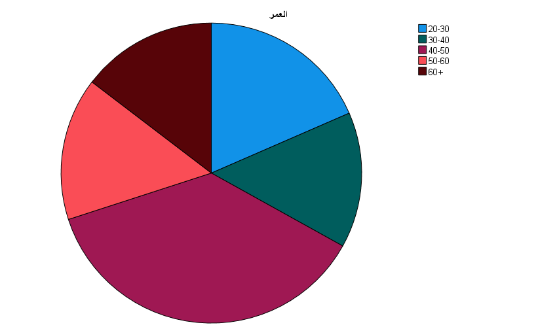
رسم توضيحي 3 : التمثيل البياني لعمر المشاركين في التجربة
  - جنس المشاركين في التجربة
تشير نتائج توزيع العينة حسب متغير الجنس إلى أن الذكور يمثلون النسبة الأكبر من أفراد العينة، حيث بلغ عددهم (84) بنسبة (64.6%)، في حين بلغ عدد الإناث (46) بنسبة (35.4%). ويعكس هذا التوزيع هيمنة نسبية للذكور في قطاع الخدمات اللوجستية محل الدراسة، وهو ما قد يكون مرتبطًا بطبيعة العمل في هذا القطاع الذي يتطلب في كثير من الأحيان مجهودًا ميدانيًا وتشغيليًا.
كما يظهر من النتائج وجود تمثيل مقبول للإناث داخل العينة، مما يعزز من تنوع وجهات النظر ويسهم في تقديم صورة أكثر شمولًا حول واقع إدارة مخاطر اللوجستيات الخضراء داخل الشركات. فمشاركة الإناث بنسبة تتجاوز الثلث تعكس دورًا متناميًا لهن في هذا القطاع، خاصة في الوظائف الإدارية والتنظيمية المرتبطة بالجوانب البيئية والاستدامة.
وبشكل عام، فإن هذا التوزيع يعزز من موثوقية نتائج الدراسة، حيث يجمع بين وجهات نظر كلا الجنسين، رغم الميل النسبي نحو الذكور. وقد يكون لهذا التباين تأثير غير مباشر على تقييم ممارسات إدارة المخاطر البيئية، نظرًا لاختلاف الخبرات والأدوار الوظيفية بين الجنسين داخل بيئة العمل اللوجستي.
الجنس
 |  | Frequency | Percent | Valid Percent | Cumulative Percent
Valid | أنثى | 46 | 35.4 | 35.4 | 35.4
Valid | ذكر | 84 | 64.6 | 64.6 | 100.0
Valid | Total | 130 | 100.0 | 100.0
جدول 3 : الوصف الاحصائي لجنس المشاركين في التجرية
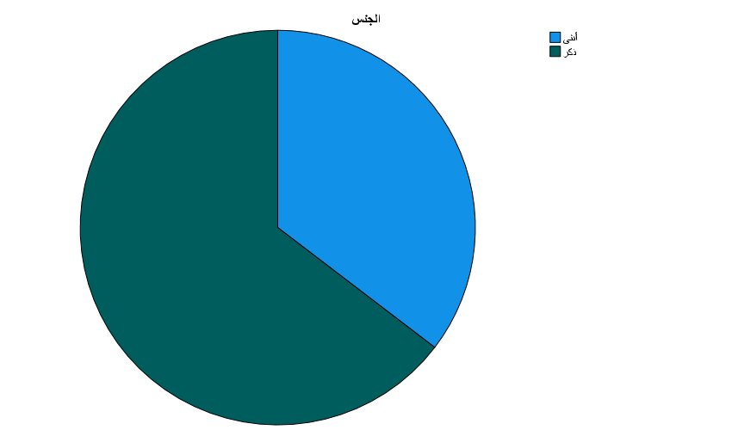
رسم توضيحي 4 : التمثيل البياني لجنس المشاركين في التجرية

  - الدرجة العلمية للمشاركين في التجربة
تشير نتائج توزيع العينة وفق متغير الدرجة العلمية إلى أن غالبية أفراد العينة يتمتعون بمستوى تعليمي مرتفع، حيث جاءت فئة الحاصلين على درجة الماجستير في المرتبة الأولى بنسبة (43.1%) وبعدد (56) مفردة، وهو ما يعكس ارتفاع المستوى الأكاديمي للمشاركين وقدرتهم على فهم المفاهيم المرتبطة بإدارة مخاطر اللوجستيات الخضراء وتحليل أبعادها المختلفة بشكل أكثر عمقًا.
كما أظهرت النتائج أن نسبة الحاصلين على درجة الدكتوراه بلغت (26.9%) بعدد (35) مفردة، وهي نسبة مرتفعة نسبيًا تعزز من موثوقية البيانات، حيث تعكس وجود خبرات علمية وبحثية متقدمة داخل العينة. في المقابل، بلغت نسبة الحاصلين على شهادة الدراسة الثانوية (16.2%)، بينما جاءت فئة البكالوريوس في المرتبة الأخيرة بنسبة (13.8%)، وهو ما يشير إلى أن العينة لا تقتصر فقط على المستويات التعليمية العليا، بل تشمل أيضًا مستويات تعليمية متنوعة، مما يضيف بعدًا من الشمولية لنتائج الدراسة.
وبشكل عام، يتضح أن النسبة التراكمية تصل إلى (70%) تقريبًا عند مستوى الدراسات العليا (ماجستير ودكتوراه)، وهو ما يدل على أن أغلبية أفراد العينة يمتلكون تأهيلًا علميًا عاليًا. ومن شأن هذا التوزيع أن يدعم دقة الاستجابات المتعلقة بموضوع الدراسة، خاصة فيما يتعلق بتقييم ممارسات إدارة المخاطر البيئية، حيث يُتوقع أن يكون الأفراد ذوو المؤهلات العليا أكثر وعيًا بالمفاهيم البيئية وأساليب الإدارة الحديثة، مما ينعكس إيجابًا على جودة النتائج والتحليل.
الدرجة العلمية للمشاركين في التجربة
 |  | Frequency | Percent | Valid Percent | Cumulative Percent
Valid | درجة البكالوريوس | 18 | 13.8 | 13.8 | 13.8
Valid | دكتوراه | 35 | 26.9 | 26.9 | 40.8
Valid | شهادة الدراسة الثانوية | 21 | 16.2 | 16.2 | 56.9
Valid | ماجستير | 56 | 43.1 | 43.1 | 100.0
Valid | Total | 130 | 100.0 | 100.0
جدول 4 : الوصف الاحصائي للدرجة العلمية للمشاركين في التجربة
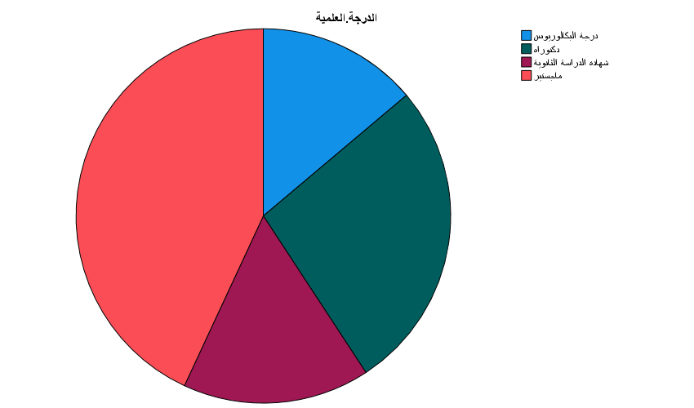
رسم توضيحي 5 : التمثيل البياني للدرجة العلمية للمشاركين في التجربة
  - تقوم الشركة بتحديد المخاطر البيئية المرتبطة بالأنشطة اللوجستية بشكل منتظم.
تشير نتائج هذه العبارة إلى أن هناك ميلًا عامًا نحو الموافقة على أن الشركات تقوم بتحديد المخاطر البيئية المرتبطة بالأنشطة اللوجستية بشكل منتظم، حيث بلغت نسبة من يوافقون (39.2%)، إضافة إلى (12.3%) يوافقون بشدة، ليصل إجمالي الاتجاه الإيجابي إلى (51.5%)، وهو ما يعكس أن أكثر من نصف أفراد العينة يرون وجود اهتمام فعلي بعملية تحديد المخاطر البيئية داخل الشركات محل الدراسة.
في المقابل، أظهرت النتائج أن نسبة غير قليلة من المبحوثين لديهم اتجاه سلبي، حيث بلغت نسبة من لا يوافقون (14.6%)، ومن لا يوافقون بشدة (10.0%)، بإجمالي (24.6%)، مما يشير إلى وجود فجوة في تطبيق هذه الممارسات داخل بعض الشركات، أو عدم انتظامها بالشكل المطلوب. كما سجلت فئة المحايدين نسبة (23.8%)، وهي نسبة مرتفعة نسبيًا، وقد تعكس عدم وضوح الإجراءات أو ضعف التواصل الداخلي بشأن سياسات تحديد المخاطر البيئية.
وبشكل عام، يمكن تفسير هذه النتائج بأن ممارسات تحديد المخاطر البيئية في قطاع الخدمات اللوجستية لا تزال في مستوى متوسط، حيث توجد جهود واضحة في بعض الشركات، لكنها ليست معممة أو مطبقة بدرجة كافية في جميع المؤسسات. كما تعكس هذه التباينات اختلاف مستويات الوعي والالتزام البيئي بين الشركات، وهو ما قد يؤثر على فعالية إدارة مخاطر اللوجستيات الخضراء وقدرتها على تحسين الأداء البيئي بشكل مستدام.
تقوم الشركة بتحديد المخاطر البيئية المرتبطة بالأنشطة اللوجستية بشكل منتظم.
 |  | Frequency | Percent | Valid Percent | Cumulative Percent
Valid | أوافق | 51 | 39.2 | 39.2 | 39.2
Valid | أوافق بشدة | 16 | 12.3 | 12.3 | 51.5
Valid | لا أوافق | 19 | 14.6 | 14.6 | 66.2
Valid | لا أوافق بشدة | 13 | 10.0 | 10.0 | 76.2
Valid | لا أوافق ولا أرفض | 31 | 23.8 | 23.8 | 100.0
Valid | Total | 130 | 100.0 | 100.0
جدول 5 : الوصف الاحصائي لقيام الشركة بتحديد المخاطر البيئية المرتبطة بالأنشطة اللوجستية بشكل منتظم
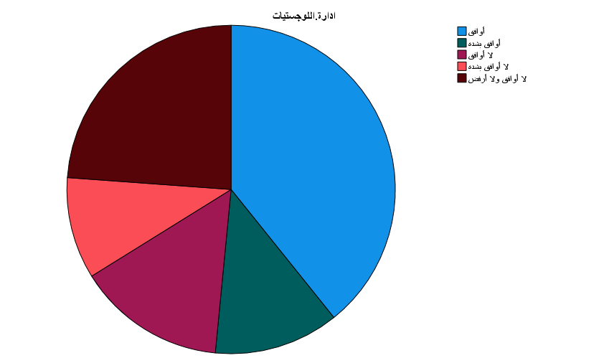
رسم توضيحي 6 : التمثيل البياني لقيام الشركة بتحديد المخاطر البيئية المرتبطة بالأنشطة اللوجستية بشكل منتظم
  - يتم تحليل مصادر التلوث الناتجة عن عمليات النقل والتخزين.
تشير نتائج هذه العبارة إلى وجود اتجاه إيجابي معتدل نحو قيام الشركات بتحليل مصادر التلوث الناتجة عن عمليات النقل والتخزين، حيث بلغت نسبة من يوافقون (38.5%)، إضافة إلى (13.1%) يوافقون بشدة، ليصل إجمالي الاتجاه الإيجابي إلى (51.5%). ويعكس ذلك أن أكثر من نصف أفراد العينة يدركون وجود جهود فعلية لدى الشركات في تحليل مصادر التلوث، وهو ما يعد مؤشرًا مهمًا على تبني ممارسات اللوجستيات الخضراء.
في المقابل، تظهر النتائج وجود نسبة ملحوظة من الاتجاهات السلبية، حيث بلغت نسبة من لا يوافقون (15.4%) ومن لا يوافقون بشدة (16.9%)، بإجمالي (32.3%)، وهي نسبة مرتفعة نسبيًا تشير إلى أن هذه الممارسات لا تُطبق بشكل كافٍ أو منتظم في بعض الشركات. كما بلغت نسبة المحايدين (16.2%)، مما قد يعكس عدم وضوح الإجراءات أو ضعف إدراك العاملين لمدى تطبيق عمليات تحليل مصادر التلوث داخل بيئة العمل.
وبوجه عام، تعكس هذه النتائج أن مستوى تحليل مصادر التلوث في شركات الخدمات اللوجستية لا يزال متوسطًا ويميل إلى التباين بين الشركات، حيث توجد جهود واضحة لدى بعض المؤسسات، مقابل قصور لدى أخرى. وقد يرجع ذلك إلى اختلاف الإمكانيات التقنية أو مستوى الالتزام البيئي، مما يؤثر في النهاية على كفاءة إدارة المخاطر البيئية وقدرة الشركات على تحسين أدائها البيئي بشكل فعال ومستدام.
يتم تحليل مصادر التلوث الناتجة عن عمليات النقل والتخزين.
 |  | Frequency | Percent | Valid Percent | Cumulative Percent
Valid | أوافق | 50 | 38.5 | 38.5 | 38.5
Valid | أوافق بشدة | 17 | 13.1 | 13.1 | 51.5
Valid | لا أوافق | 20 | 15.4 | 15.4 | 66.9
Valid | لا أوافق بشدة | 22 | 16.9 | 16.9 | 83.8
Valid | لا أوافق ولا أرفض | 21 | 16.2 | 16.2 | 100.0
Valid | Total | 130 | 100.0 | 100.0
جدول 6 : الوصف الاحصائي لتحليل مصادر التلوث الناتجة عن عمليات النقل والتخزين
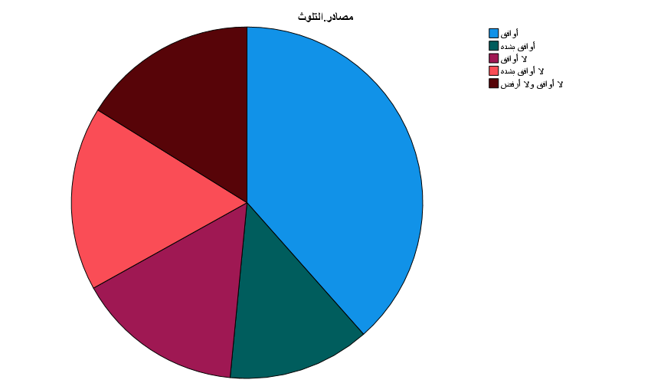
رسم توضيحي 7 : التمثيل البياني لتحليل مصادر التلوث الناتجة عن عمليات النقل والتخزين
  - تمتلك الشركة نظامًا واضحًا لرصد المخاطر البيئية المحتملة
تشير نتائج هذه العبارة إلى وجود اتجاه إيجابي ملحوظ نحو امتلاك الشركات لنظام واضح لرصد المخاطر البيئية المحتملة، حيث بلغت نسبة من يوافقون (39.2%)، إضافة إلى (17.7%) يوافقون بشدة، ليصل إجمالي الاتجاه الإيجابي إلى (56.9%). ويعكس ذلك أن أكثر من نصف أفراد العينة يرون أن شركاتهم تعتمد على أنظمة أو آليات واضحة لمتابعة ورصد المخاطر البيئية، وهو ما يعد مؤشرًا إيجابيًا على تبني ممارسات منظمة في إطار إدارة مخاطر اللوجستيات الخضراء.
في المقابل، أظهرت النتائج وجود نسبة من الاتجاهات السلبية بلغت (28.5%)، موزعة بين (13.1%) لا يوافقون و(15.4%) لا يوافقون بشدة، مما يشير إلى أن هذه الأنظمة قد لا تكون متوفرة أو مطبقة بشكل فعّال في بعض الشركات. كما بلغت نسبة المحايدين (14.6%)، وهو ما قد يعكس عدم وضوح هذه الأنظمة لدى بعض العاملين أو ضعف التواصل بشأنها داخل المؤسسات.
وبشكل عام، يمكن القول إن مستوى توفر أنظمة رصد المخاطر البيئية في شركات الخدمات اللوجستية يميل إلى الإيجابية المتوسطة، حيث توجد جهود واضحة لدى عدد من الشركات، إلا أن التباين في الاستجابات يدل على عدم توحيد مستوى التطبيق. وقد يرجع ذلك إلى اختلاف الإمكانيات التنظيمية والتقنية بين الشركات، الأمر الذي يؤثر على كفاءة عملية الرصد المبكر للمخاطر البيئية وبالتالي على فعالية إدارتها وتحسين الأداء البيئي.
تمتلك الشركة نظامًا واضحًا لرصد المخاطر البيئية المحتملة.
 |  | Frequency | Percent | Valid Percent | Cumulative Percent
Valid | أوافق | 51 | 39.2 | 39.2 | 39.2
Valid | أوافق بشدة | 23 | 17.7 | 17.7 | 56.9
Valid | لا أوافق | 17 | 13.1 | 13.1 | 70.0
Valid | لا أوافق بشدة | 20 | 15.4 | 15.4 | 85.4
Valid | لا أوافق ولا أرفض | 19 | 14.6 | 14.6 | 100.0
Valid | Total | 130 | 100.0 | 100.0
جدول 7 : الوصف الاحصائي لامتلاك الشركة نظامًا واضحًا لرصد المخاطر البيئية المحتملة
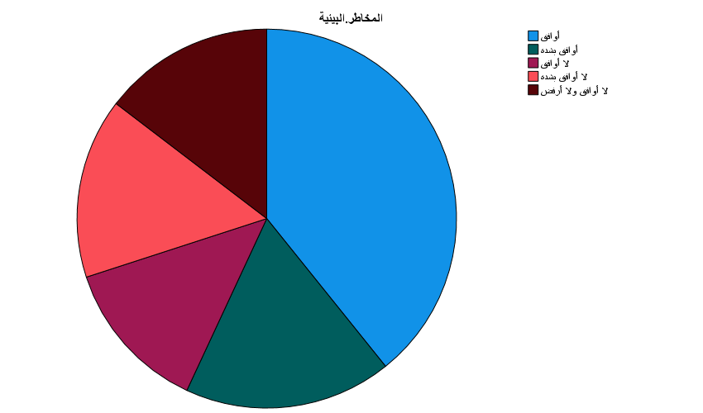
رسم توضيحي 8 : التمثيل البياني لامتلاك الشركة نظامًا واضحًا لرصد المخاطر البيئية المحتملة
  - يتم تقييم تأثير الأنشطة اللوجستية على البيئة قبل تنفيذها.
تشير نتائج هذه العبارة إلى وجود اتجاه إيجابي نسبي نحو قيام الشركات بتقييم تأثير الأنشطة اللوجستية على البيئة قبل تنفيذها، حيث بلغت نسبة من يوافقون (39.2%)، إضافة إلى (16.2%) يوافقون بشدة، ليصل إجمالي الاتجاه الإيجابي إلى (55.4%). ويعكس ذلك أن أكثر من نصف أفراد العينة يدركون وجود توجه لدى الشركات نحو تبني أسلوب استباقي في التعامل مع الآثار البيئية، وهو ما يعد من الممارسات الأساسية في إدارة مخاطر اللوجستيات الخضراء.
في المقابل، تظهر النتائج وجود نسبة سلبية ملحوظة بلغت (33.1%)، موزعة بين (16.9%) لا يوافقون و(16.2%) لا يوافقون بشدة، مما يشير إلى أن هذا التقييم لا يتم بشكل منتظم أو شامل في جميع الشركات. كما بلغت نسبة المحايدين (11.5%)، وهي أقل مقارنة بباقي العبارات، مما يدل على أن معظم أفراد العينة لديهم موقف واضح تجاه هذه الممارسة سواء بالإيجاب أو السلب.
وبشكل عام، تعكس هذه النتائج أن تقييم الأثر البيئي قبل تنفيذ الأنشطة اللوجستية يُطبق بدرجة متوسطة تميل إلى الإيجابية، إلا أنه لا يزال يواجه بعض التحديات في التطبيق العملي داخل بعض الشركات. وقد يعود ذلك إلى نقص الأدوات التحليلية، أو ضعف الالتزام المؤسسي، أو محدودية الوعي بأهمية التقييم المسبق، وهو ما قد يؤثر على قدرة الشركات في الحد من المخاطر البيئية وتحقيق تحسين فعلي في أدائها البيئي.
يتم تقييم تأثير الأنشطة اللوجستية على البيئة قبل تنفيذها.
 |  | Frequency | Percent | Valid Percent | Cumulative Percent
Valid | أوافق | 51 | 39.2 | 39.2 | 39.2
Valid | أوافق بشدة | 21 | 16.2 | 16.2 | 55.4
Valid | لا أوافق | 22 | 16.9 | 16.9 | 72.3
Valid | لا أوافق بشدة | 21 | 16.2 | 16.2 | 88.5
Valid | لا أوافق ولا أرفض | 15 | 11.5 | 11.5 | 100.0
Valid | Total | 130 | 100.0 | 100.0
جدول 8 : الوصف الاحصائي لتقييم تأثير الأنشطة اللوجستية على البيئة قبل تنفيذها
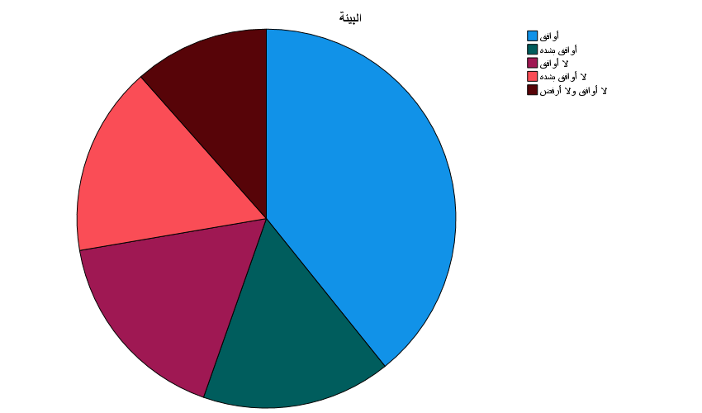
رسم توضيحي 9 : التمثيل البياني لتقييم تأثير الأنشطة اللوجستية على البيئة قبل تنفيذها

  - تهتم الإدارة بتحديد المخاطر الناتجة عن استخدام الوقود والطاقة.
تشير نتائج هذه العبارة إلى وجود اتجاه إيجابي متوسط نحو اهتمام الإدارة بتحديد المخاطر الناتجة عن استخدام الوقود والطاقة، حيث بلغت نسبة من يوافقون (36.9%)، إضافة إلى (13.8%) يوافقون بشدة، ليصل إجمالي الاتجاه الإيجابي إلى (50.8%). ويعكس ذلك أن نصف أفراد العينة تقريبًا يرون أن هناك اهتمامًا إداريًا بهذا الجانب، وهو ما يعد مؤشرًا مهمًا نظرًا لارتباط استهلاك الوقود والطاقة بشكل مباشر بالتأثيرات البيئية للأنشطة اللوجستية.
في المقابل، أظهرت النتائج وجود نسبة سلبية بلغت (30.7%)، موزعة بين (13.8%) لا يوافقون و(16.9%) لا يوافقون بشدة، مما يشير إلى أن هذا الاهتمام ليس ثابتًا أو كافيًا في جميع الشركات. كما سجلت فئة المحايدين نسبة (18.5%)، وهي نسبة ملحوظة قد تعكس عدم وضوح سياسات الإدارة أو ضعف التواصل بشأن إجراءات تحديد المخاطر المرتبطة بالطاقة والوقود.
وبشكل عام، تعكس هذه النتائج أن اهتمام الإدارة بتحديد المخاطر البيئية المرتبطة باستخدام الوقود والطاقة لا يزال في مستوى متوسط، حيث توجد جهود ملموسة في بعض الشركات، إلا أنها لا تصل إلى مستوى التطبيق الشامل أو المنتظم. وقد يرجع ذلك إلى اختلاف أولويات الإدارة أو محدودية تبني استراتيجيات الطاقة المستدامة، وهو ما قد يؤثر على فعالية إدارة مخاطر اللوجستيات الخضراء وقدرتها على تحسين الأداء البيئي بشكل مستدام.
تهتم الإدارة بتحديد المخاطر الناتجة عن استخدام الوقود والطاقة.
 |  | Frequency | Percent | Valid Percent | Cumulative Percent
Valid | أوافق | 48 | 36.9 | 36.9 | 36.9
Valid | أوافق بشدة | 18 | 13.8 | 13.8 | 50.8
Valid | لا أوافق | 18 | 13.8 | 13.8 | 64.6
Valid | لا أوافق بشدة | 22 | 16.9 | 16.9 | 81.5
Valid | لا أوافق ولا أرفض | 24 | 18.5 | 18.5 | 100.0
Valid | Total | 130 | 100.0 | 100.0
جدول 9 : الوصف الاحصائي لاهتمام الإدارة بتحديد المخاطر الناتجة عن استخدام الوقود والطاقة
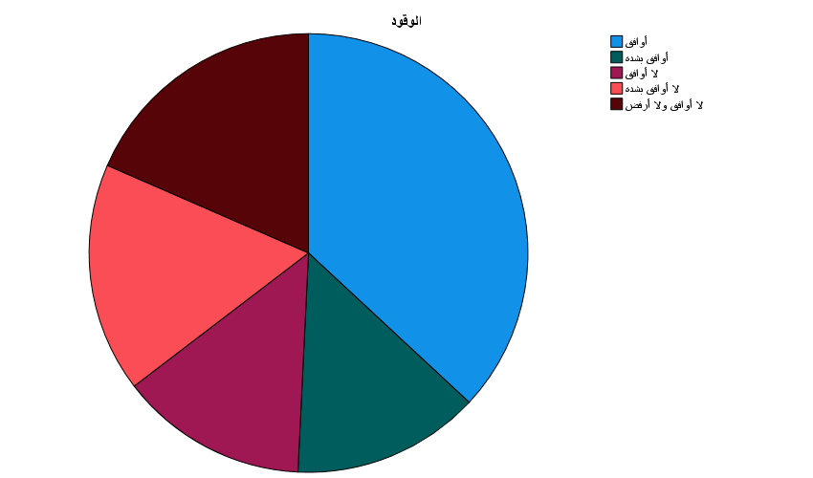
رسم توضيحي 10 : التمثيل البياني لاهتمام الإدارة بتحديد المخاطر الناتجة عن استخدام الوقود والطاقة
  - تقوم الشركة بتقييم درجة خطورة المخاطر البيئية بشكل دوري.
تشير نتائج هذه العبارة إلى وجود اتجاه إيجابي نسبي نحو قيام الشركات بتقييم درجة خطورة المخاطر البيئية بشكل دوري، حيث بلغت نسبة من يوافقون (36.9%)، إضافة إلى (15.4%) يوافقون بشدة، ليصل إجمالي الاتجاه الإيجابي إلى (52.3%). ويعكس ذلك أن أكثر من نصف أفراد العينة يرون أن هناك جهودًا قائمة لتقييم خطورة المخاطر البيئية بصورة منتظمة، وهو ما يشير إلى وعي نسبي بأهمية المراجعة الدورية في إدارة المخاطر البيئية.
في المقابل، تظهر النتائج وجود نسبة سلبية ملحوظة بلغت (29.2%)، موزعة بين (15.4%) لا يوافقون و(13.8%) لا يوافقون بشدة، مما يدل على أن هذه العملية ليست مطبقة بشكل منتظم أو فعال في بعض الشركات. كما سجلت فئة المحايدين نسبة (18.5%)، وهو ما يعكس عدم وضوح آلية التقييم الدوري لدى بعض المشاركين أو عدم إدراكهم لتطبيقها الفعلي.
وبشكل عام، تعكس هذه النتائج أن تقييم درجة خطورة المخاطر البيئية في شركات الخدمات اللوجستية يميل إلى الإيجابية المتوسطة، مع وجود تباين في مستوى التطبيق بين الشركات المختلفة. ويشير هذا إلى الحاجة لتعزيز الأنظمة الداخلية وضمان التقييم الدوري الموحد للمخاطر، بما يسهم في تحسين فعالية إدارة المخاطر البيئية وتحقيق أداء بيئي أكثر استدامة.
تقوم الشركة بتقييم درجة خطورة المخاطر البيئية بشكل دوري.
 |  | Frequency | Percent | Valid Percent | Cumulative Percent
Valid | أوافق | 48 | 36.9 | 36.9 | 36.9
Valid | أوافق بشدة | 20 | 15.4 | 15.4 | 52.3
Valid | لا أوافق | 20 | 15.4 | 15.4 | 67.7
Valid | لا أوافق بشدة | 18 | 13.8 | 13.8 | 81.5
Valid | لا أوافق ولا أرفض | 24 | 18.5 | 18.5 | 100.0
Valid | Total | 130 | 100.0 | 100.0
جدول 10 : الوصف الاحصائي لقيام الشركة بتقييم درجة خطورة المخاطر البيئية بشكل دوري.
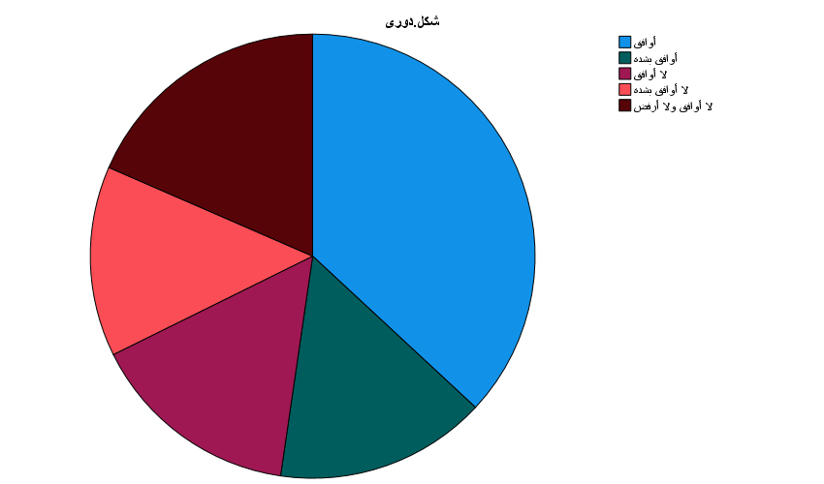
رسم توضيحي 11 : التمثيل البياني لقيام الشركة بتقييم درجة خطورة المخاطر البيئية بشكل دوري.
  - يتم استخدام معايير علمية لتقدير تأثير المخاطر البيئية.
تشير نتائج هذه العبارة إلى وجود اتجاه إيجابي واضح نحو استخدام الشركات لمعايير علمية لتقدير تأثير المخاطر البيئية، حيث بلغت نسبة من يوافقون (38.5%)، إضافة إلى (20.8%) يوافقون بشدة، ليصل إجمالي الاتجاه الإيجابي إلى (59.2%). ويعكس ذلك أن غالبية أفراد العينة يرون أن الشركات تعتمد على أسس علمية ومنهجية في تقييم المخاطر البيئية، وهو مؤشر مهم على تبني ممارسات مدروسة تساهم في تحسين جودة إدارة المخاطر البيئية.
ومع ذلك، تظهر النتائج وجود نسبة سلبية ملموسة بلغت (31.5%)، موزعة بين (14.6%) لا يوافقون و(16.9%) لا يوافقون بشدة، مما يشير إلى أن هذه الممارسة ليست موحدة أو مطبقة بشكل كامل في جميع الشركات. كما سجلت فئة المحايدين نسبة (9.2%)، وهي أقل مقارنة بالعبارات الأخرى، مما يدل على وضوح أكبر في معرفة المشاركين بشأن مدى اعتماد الشركات على المعايير العلمية في هذا المجال.
وبشكل عام، تعكس هذه النتائج أن استخدام المعايير العلمية في تقدير تأثير المخاطر البيئية يعد من الممارسات الإيجابية في شركات الخدمات اللوجستية، مع بعض التباين بين الشركات في مستوى التطبيق. ومن شأن تعزيز هذه الممارسات أن يسهم بشكل كبير في تحسين دقة تقييم المخاطر البيئية، ويعزز فعالية استراتيجيات اللوجستيات الخضراء وتحقيق أداء بيئي أكثر استدامة.
يتم استخدام معايير علمية لتقدير تأثير المخاطر البيئية.
 |  | Frequency | Percent | Valid Percent | Cumulative Percent
Valid | أوافق | 50 | 38.5 | 38.5 | 38.5
Valid | أوافق بشدة | 27 | 20.8 | 20.8 | 59.2
Valid | لا أوافق | 19 | 14.6 | 14.6 | 73.8
Valid | لا أوافق بشدة | 22 | 16.9 | 16.9 | 90.8
Valid | لا أوافق ولا أرفض | 12 | 9.2 | 9.2 | 100.0
Valid | Total | 130 | 100.0 | 100.0
جدول 11 : الوصف الاحصائي لاستخدام معايير علمية لتقدير تأثير المخاطر البيئية.
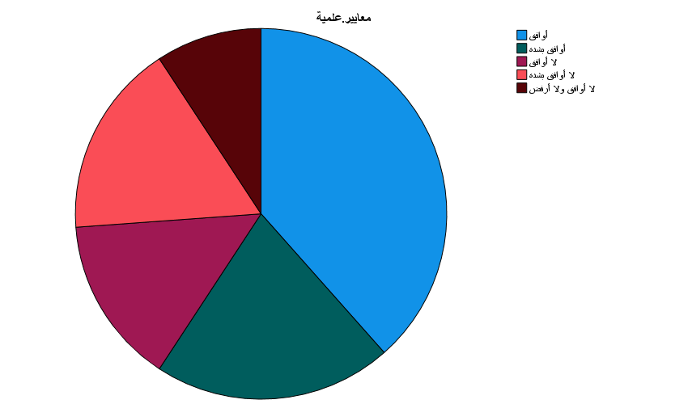
رسم توضيحي 12 : التمثيل البياني لاستخدام معايير علمية لتقدير تأثير المخاطر البيئية.
  - يتم ترتيب المخاطر البيئية حسب أولويتها وتأثيرها.
تشير نتائج هذه العبارة إلى وجود اتجاه إيجابي نحو قيام الشركات بترتيب المخاطر البيئية حسب أولويتها وتأثيرها، حيث بلغت نسبة من يوافقون (36.9%)، إضافة إلى (22.3%) يوافقون بشدة، ليصل إجمالي الاتجاه الإيجابي إلى (59.2%). ويعكس ذلك أن أكثر من نصف المشاركين يلاحظون وجود جهود منهجية لدى الشركات لتصنيف المخاطر البيئية وفق الأولوية والأثر المحتمل، مما يعد مؤشرًا على وعي إداري متقدم بأهمية التركيز على المخاطر الأكثر تأثيرًا لضمان استجابة فعالة.
على الجانب الآخر، أظهرت النتائج وجود نسبة سلبية تبلغ (28.4%)، موزعة بين (11.5%) لا يوافقون و(16.9%) لا يوافقون بشدة، وهو ما يشير إلى أن هذه الممارسة ليست متسقة أو مطبقة بشكل كامل في جميع الشركات. كما بلغت نسبة المحايدين (12.3%)، مما يعكس بعض الغموض أو عدم الاطلاع الكامل على كيفية ترتيب المخاطر البيئية داخل المؤسسات.
بشكل عام، تعكس هذه النتائج أن ترتيب المخاطر البيئية حسب الأولوية والأثر يُطبق بدرجة متوسطة إلى جيدة في شركات الخدمات اللوجستية، إلا أن وجود تباين في مستوى التطبيق يشير إلى الحاجة لتعزيز السياسات والإجراءات الموحدة، لضمان فعالية إدارة المخاطر البيئية وتحقيق تحسين ملموس ومستدام في الأداء البيئي للشركات.
يتم ترتيب المخاطر البيئية حسب أولويتها وتأثيرها.
 |  | Frequency | Percent | Valid Percent | Cumulative Percent
Valid | أوافق | 48 | 36.9 | 36.9 | 36.9
Valid | أوافق بشدة | 29 | 22.3 | 22.3 | 59.2
Valid | لا أوافق | 15 | 11.5 | 11.5 | 70.8
Valid | لا أوافق بشدة | 22 | 16.9 | 16.9 | 87.7
Valid | لا أوافق ولا أرفض | 16 | 12.3 | 12.3 | 100.0
Valid | Total | 130 | 100.0 | 100.0
جدول 12 : الوصف الاحصائي لترتيب المخاطر البيئية حسب أولويتها وتأثيرها
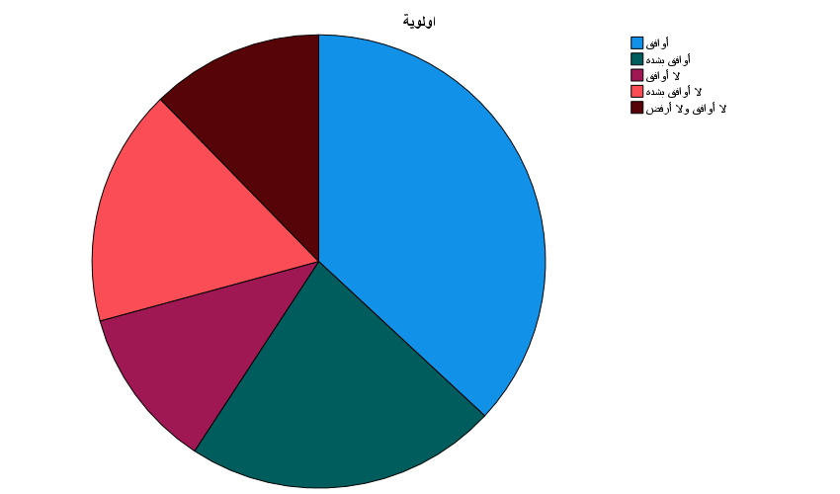
رسم توضيحي 13 : التمثيل البياني لترتيب المخاطر البيئية حسب أولويتها وتأثيرها

  - تعتمد الشركة على بيانات دقيقة في تقييم المخاطر البيئية.
تشير نتائج هذه العبارة إلى وجود توجه إيجابي نحو اعتماد الشركات على بيانات دقيقة في تقييم المخاطر البيئية، حيث بلغت نسبة من يوافقون (36.9%)، إضافة إلى (16.9%) يوافقون بشدة، ليصل إجمالي الاتجاه الإيجابي إلى (53.8%). ويعكس ذلك إدراك غالبية أفراد العينة لأهمية استخدام بيانات موثوقة ودقيقة في عملية تقييم المخاطر البيئية، مما يعزز من قدرة الشركات على اتخاذ قرارات مبنية على معلومات علمية وموضوعية.
ومع ذلك، أظهرت النتائج وجود نسبة سلبية ملحوظة بلغت (33.1%)، موزعة بين (13.1%) لا يوافقون و(20.0%) لا يوافقون بشدة، وهو ما يشير إلى أن بعض الشركات قد لا تعتمد بشكل كافٍ على البيانات الدقيقة في عمليات التقييم، مما قد يقلل من فعالية إدارة المخاطر البيئية. كما سجلت نسبة المحايدين (13.1%)، مما يعكس عدم وضوح الإجراءات أو اختلاف مستوى اطلاع الموظفين على استخدام البيانات الدقيقة في التقييم.
بشكل عام، تعكس هذه النتائج أن استخدام البيانات الدقيقة في تقييم المخاطر البيئية يُطبق بدرجة متوسطة في شركات الخدمات اللوجستية، ويشير إلى ضرورة تعزيز نظم جمع وتحليل البيانات لضمان تقييم أفضل للمخاطر، وبالتالي تحسين الأداء البيئي وتحقيق نتائج أكثر استدامة وفعالية.
تعتمد الشركة على بيانات دقيقة في تقييم المخاطر البيئية.
 |  | Frequency | Percent | Valid Percent | Cumulative Percent
Valid | أوافق | 48 | 36.9 | 36.9 | 36.9
Valid | أوافق بشدة | 22 | 16.9 | 16.9 | 53.8
Valid | لا أوافق | 17 | 13.1 | 13.1 | 66.9
Valid | لا أوافق بشدة | 26 | 20.0 | 20.0 | 86.9
Valid | لا أوافق ولا أرفض | 17 | 13.1 | 13.1 | 100.0
Valid | Total | 130 | 100.0 | 100.0
جدول 13 : الوصف الاحصائي لاعتماد الشركة على بيانات دقيقة في تقييم المخاطر البيئية
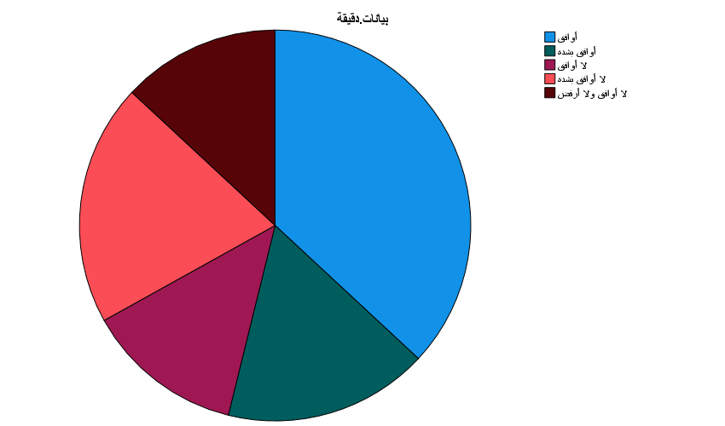
رسم توضيحي 14 : التمثيل البياني لاعتماد الشركة على بيانات دقيقة في تقييم المخاطر البيئية
  - يتم إشراك المختصين في تقييم المخاطر البيئية.
تشير نتائج هذه العبارة إلى وجود ميل نسبي نحو إشراك المختصين في تقييم المخاطر البيئية، حيث بلغت نسبة من يوافقون (40.8%)، إضافة إلى (10.8%) يوافقون بشدة، ليصل إجمالي الاتجاه الإيجابي إلى (51.5%). ويعكس ذلك أن هناك وعيًا لدى الشركات بأهمية الاستعانة بالخبرات المتخصصة لضمان تقييم المخاطر البيئية بشكل دقيق ومنهجي، وهو ما يعد جزءًا أساسيًا من ممارسات إدارة المخاطر البيئية واللوجستيات الخضراء.
على الجانب الآخر، أظهرت النتائج وجود نسبة سلبية معتبرة بلغت (31.6%)، موزعة بين (13.1%) لا يوافقون و(18.5%) لا يوافقون بشدة، مما يشير إلى أن إشراك المختصين لا يتم بشكل منتظم أو شامل في جميع الشركات، وهو ما قد يحد من دقة التقييم واستجابة الشركات للمخاطر البيئية بشكل فعّال. كما سجلت نسبة المحايدين (16.9%)، مما يعكس عدم وضوح مستوى مشاركة المختصين لدى بعض المشاركين أو تفاوت تطبيق هذا الإجراء بين الشركات.
وبشكل عام، تشير هذه النتائج إلى أن إشراك المختصين في تقييم المخاطر البيئية يُطبق بدرجة متوسطة في قطاع الخدمات اللوجستية، مع وجود حاجة لتعزيز مشاركة الخبراء لضمان تحليل أكثر دقة وفاعلية، وبالتالي تحسين إدارة المخاطر البيئية وتعزيز الأداء البيئي للشركات بشكل مستدام.
يتم إشراك المختصين في تقييم المخاطر البيئية.
 |  | Frequency | Percent | Valid Percent | Cumulative Percent
Valid | أوافق | 53 | 40.8 | 40.8 | 40.8
Valid | أوافق بشدة | 14 | 10.8 | 10.8 | 51.5
Valid | لا أوافق | 17 | 13.1 | 13.1 | 64.6
Valid | لا أوافق بشدة | 24 | 18.5 | 18.5 | 83.1
Valid | لا أوافق ولا أرفض | 22 | 16.9 | 16.9 | 100.0
Valid | Total | 130 | 100.0 | 100.0
جدول 14 : الوصف الاحصائي لإشراك المختصين في تقييم المخاطر البيئية
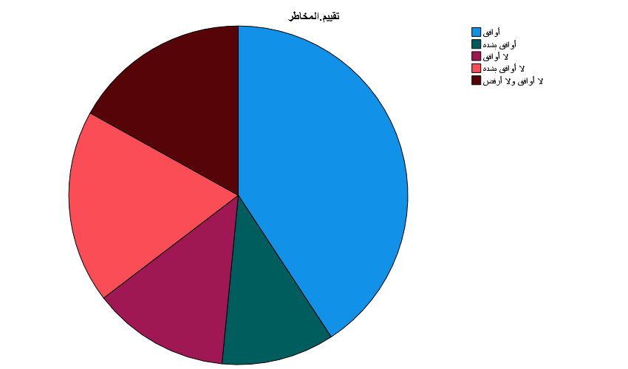
رسم توضيحي 15 : التمثيل البياني لإشراك المختصين في تقييم المخاطر البيئية

  - تتخذ الشركة إجراءات فعالة للحد من المخاطر البيئية.
تشير نتائج هذه العبارة إلى وجود اتجاه إيجابي واضح نحو اتخاذ الشركات لإجراءات فعالة للحد من المخاطر البيئية، حيث بلغت نسبة من يوافقون (42.3%)، إضافة إلى (13.8%) يوافقون بشدة، ليصل إجمالي الاتجاه الإيجابي إلى (56.2%). ويعكس ذلك إدراك غالبية المشاركين لوجود جهود ملموسة داخل الشركات للتقليل من الآثار البيئية السلبية للأنشطة اللوجستية، مما يعكس التزامًا نسبيًا بمبادئ اللوجستيات الخضراء وممارسات الإدارة البيئية.
على الجانب الآخر، أظهرت النتائج وجود نسبة سلبية معتبرة بلغت (29.2%)، موزعة بين (13.8%) لا يوافقون و(15.4%) لا يوافقون بشدة، مما يشير إلى أن بعض الشركات قد لا تنفذ هذه الإجراءات بفعالية أو بانتظام، وهو ما قد يؤثر على الحد من المخاطر البيئية وتحقيق أهداف الاستدامة. كما بلغت نسبة المحايدين (14.6%)، وهو ما يعكس تفاوتًا في وعي الموظفين أو اطلاعهم على الإجراءات الفعلية المتخذة داخل الشركات.
بشكل عام، تعكس هذه النتائج أن الشركات تعمل إلى حد ما على الحد من المخاطر البيئية، مع ميل نحو الإيجابية، إلا أن التباين في مستوى التطبيق بين الشركات يستدعي تعزيز الإجراءات والالتزام المؤسسي لضمان إدارة فعالة للمخاطر البيئية وتحقيق تحسين مستدام في الأداء البيئي.
تتخذ الشركة إجراءات فعالة للحد من المخاطر البيئية.
 |  | Frequency | Percent | Valid Percent | Cumulative Percent
Valid | أوافق | 55 | 42.3 | 42.3 | 42.3
Valid | أوافق بشدة | 18 | 13.8 | 13.8 | 56.2
Valid | لا أوافق | 18 | 13.8 | 13.8 | 70.0
Valid | لا أوافق بشدة | 20 | 15.4 | 15.4 | 85.4
Valid | لا أوافق ولا أرفض | 19 | 14.6 | 14.6 | 100.0
Valid | Total | 130 | 100.0 | 100.0
جدول 15 : الوصف الاحصائي لاتخاذ الشركة إجراءات فعالة للحد من المخاطر البيئية

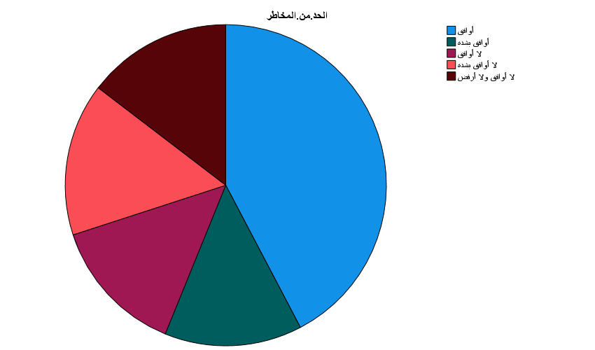
رسم توضيحي 16 : التمثيل البياني لاتخاذ الشركة إجراءات فعالة للحد من المخاطر البيئية
  - يتم تطبيق سياسات للحد من الانبعاثات الضارة.
تشير نتائج هذه العبارة إلى وجود اتجاه إيجابي معتدل نحو تطبيق الشركات لسياسات تهدف إلى الحد من الانبعاثات الضارة، حيث بلغت نسبة من يوافقون (42.3%)، إضافة إلى (11.5%) يوافقون بشدة، ليصل إجمالي الاتجاه الإيجابي إلى (53.8%). ويعكس ذلك أن أكثر من نصف المشاركين يرون أن هناك جهودًا واضحة لدى الشركات لتقليل الانبعاثات الضارة، وهو ما يعد مؤشرًا مهمًا على التزام الشركات بمبادئ الاستدامة واللوجستيات الخضراء.
في المقابل، أظهرت النتائج وجود نسبة سلبية ملحوظة بلغت (26.9%)، موزعة بين (12.3%) لا يوافقون و(14.6%) لا يوافقون بشدة، مما يشير إلى أن بعض الشركات لم تطبق هذه السياسات بشكل فعال أو منتظم. كما سجلت نسبة المحايدين (19.2%)، وهو ما قد يعكس عدم وضوح الإجراءات أو ضعف اطلاع بعض الموظفين على السياسات الفعلية الخاصة بالانبعاثات.
بشكل عام، تعكس هذه النتائج أن تطبيق سياسات الحد من الانبعاثات الضارة يميل إلى الإيجابية في شركات الخدمات اللوجستية، مع وجود تفاوت في مستوى التطبيق بين الشركات، مما يستدعي تعزيز الرقابة والمتابعة لضمان التزام شامل وتحقيق تحسين ملموس ومستدام في الأداء البيئي.
يتم تطبيق سياسات للحد من الانبعاثات الضارة.
 |  | Frequency | Percent | Valid Percent | Cumulative Percent
Valid | أوافق | 55 | 42.3 | 42.3 | 42.3
Valid | أوافق بشدة | 15 | 11.5 | 11.5 | 53.8
Valid | لا أوافق | 16 | 12.3 | 12.3 | 66.2
Valid | لا أوافق بشدة | 19 | 14.6 | 14.6 | 80.8
Valid | لا أوافق ولا أرفض | 25 | 19.2 | 19.2 | 100.0
Valid | Total | 130 | 100.0 | 100.0
جدول 16 : الوصف الاحصائي لتطبيق سياسات للحد من الانبعاثات الضارة
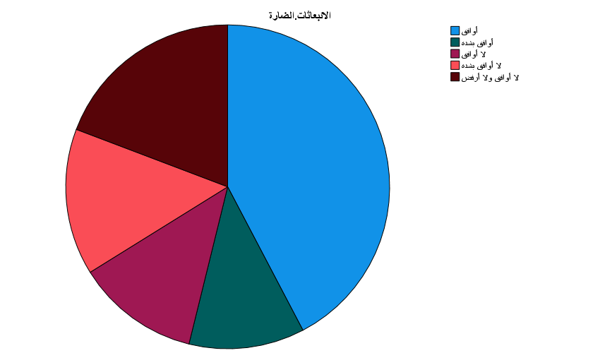
رسم توضيحي 17 : التمثيل البياني لتطبيق سياسات للحد من الانبعاثات الضارة

  - تعتمد الشركة تقنيات صديقة للبيئة في عملياتها اللوجستية.
تشير نتائج هذه العبارة إلى وجود اتجاه إيجابي معتدل نحو اعتماد الشركات لتقنيات صديقة للبيئة في عملياتها اللوجستية، حيث بلغت نسبة من يوافقون (39.2%)، إضافة إلى (14.6%) يوافقون بشدة، ليصل إجمالي الاتجاه الإيجابي إلى (53.8%). ويعكس ذلك أن أكثر من نصف المشاركين يدركون أن الشركات تعمل على تبني أساليب وتقنيات تهدف إلى تقليل التأثيرات البيئية السلبية للأنشطة اللوجستية، مما يعد مؤشرًا إيجابيًا على التزام الشركات بممارسات اللوجستيات الخضراء.
ومع ذلك، أظهرت النتائج وجود نسبة سلبية ملحوظة بلغت (33.1%)، موزعة بين (16.2%) لا يوافقون و(16.9%) لا يوافقون بشدة، وهو ما يشير إلى أن استخدام التقنيات الصديقة للبيئة قد لا يكون منتظمًا أو شاملاً في جميع الشركات. كما سجلت نسبة المحايدين (13.1%)، مما يعكس بعض الغموض أو عدم الاطلاع الكامل على مستوى تطبيق هذه التقنيات في بعض المؤسسات.
بشكل عام، تعكس هذه النتائج أن اعتماد الشركات لتقنيات صديقة للبيئة يميل إلى الإيجابية المتوسطة، مع وجود تباين في التطبيق بين الشركات المختلفة. ويبرز هذا أهمية تعزيز الاستثمار في تقنيات مستدامة وتدريب الموظفين لضمان تحقيق تحسين فعّال ومستدام في الأداء البيئي.
تعتمد الشركة تقنيات صديقة للبيئة في عملياتها اللوجستية.
 |  | Frequency | Percent | Valid Percent | Cumulative Percent
Valid | أوافق | 51 | 39.2 | 39.2 | 39.2
Valid | أوافق بشدة | 19 | 14.6 | 14.6 | 53.8
Valid | لا أوافق | 21 | 16.2 | 16.2 | 70.0
Valid | لا أوافق بشدة | 22 | 16.9 | 16.9 | 86.9
Valid | لا أوافق ولا أرفض | 17 | 13.1 | 13.1 | 100.0
Valid | Total | 130 | 100.0 | 100.0
جدول 17 : الوصف الاحصائي لاعتماد الشركة تقنيات صديقة للبيئة في عملياتها اللوجستية
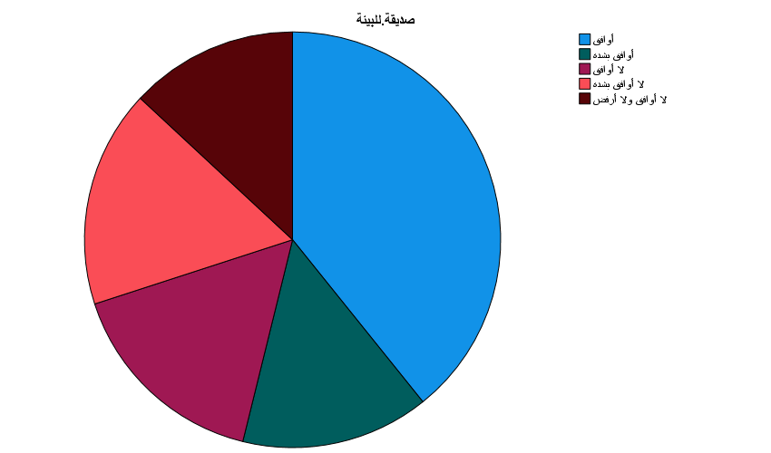
رسم توضيحي 18 : التمثيل البياني لاعتماد الشركة تقنيات صديقة للبيئة في عملياتها اللوجستية
  - يتم تدريب العاملين على التعامل مع المخاطر البيئية.
تشير نتائج هذه العبارة إلى أن هناك توجهًا إيجابيًا نسبيًا نحو تدريب العاملين على التعامل مع المخاطر البيئية، حيث بلغت نسبة من يوافقون (34.6%)، إضافة إلى (14.6%) يوافقون بشدة، ليصل إجمالي الاتجاه الإيجابي إلى (49.2%). ويعكس ذلك أن نحو نصف المشاركين يرون أن هناك جهودًا قائمة لتأهيل الموظفين على التعامل مع المخاطر البيئية، وهو ما يعد جزءًا مهمًا من تعزيز ممارسات اللوجستيات الخضراء وتحسين الاستجابة للمخاطر البيئية داخل الشركات.
ومع ذلك، تظهر النتائج وجود نسبة سلبية مرتفعة نسبيًا بلغت (34.6%)، موزعة بين (13.1%) لا يوافقون و(21.5%) لا يوافقون بشدة، مما يشير إلى أن التدريب على المخاطر البيئية قد لا يكون متوفرًا بشكل منتظم أو شامل في جميع الشركات، وهو ما قد يحد من فعالية التعامل مع المخاطر وتقليل آثارها على البيئة. كما سجلت نسبة المحايدين (16.2%)، وهو ما يعكس تفاوتًا في معرفة الموظفين أو اطلاعهم على برامج التدريب الفعلية المتاحة.
بشكل عام، تشير هذه النتائج إلى أن تدريب العاملين على المخاطر البيئية يُطبق بدرجة متوسطة في شركات الخدمات اللوجستية، مع الحاجة لتعزيز برامج التدريب المستمرة والفاعلة لضمان رفع كفاءة الموظفين في إدارة المخاطر وتحقيق تحسين ملموس ومستدام في الأداء البيئي للشركات.
يتم تدريب العاملين على التعامل مع المخاطر البيئية.
 |  | Frequency | Percent | Valid Percent | Cumulative Percent
Valid | أوافق | 45 | 34.6 | 34.6 | 34.6
Valid | أوافق بشدة | 19 | 14.6 | 14.6 | 49.2
Valid | لا أوافق | 17 | 13.1 | 13.1 | 62.3
Valid | لا أوافق بشدة | 28 | 21.5 | 21.5 | 83.8
Valid | لا أوافق ولا أرفض | 21 | 16.2 | 16.2 | 100.0
Valid | Total | 130 | 100.0 | 100.0
جدول 18 : الوصف الاحصائي لتدريب العاملين على التعامل مع المخاطر البيئية
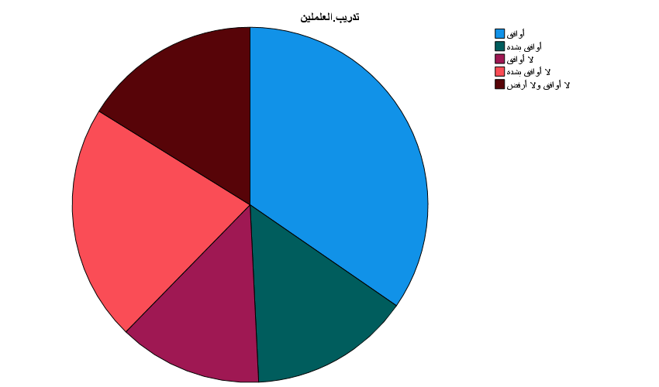
رسم توضيحي 19 : التمثيل البياني لتدريب العاملين على التعامل مع المخاطر البيئية
  - تستجيب الشركة بسرعة للحوادث البيئية عند حدوثها.
تشير نتائج هذه العبارة إلى وجود اتجاه إيجابي نحو قدرة الشركات على الاستجابة السريعة للحوادث البيئية عند حدوثها، حيث بلغت نسبة من يوافقون (36.9%)، إضافة إلى (17.7%) يوافقون بشدة، ليصل إجمالي الاتجاه الإيجابي إلى (54.6%). ويعكس ذلك أن أكثر من نصف المشاركين يرون أن الشركات تمتلك آليات استجابة فعالة للتعامل مع الحوادث البيئية، وهو ما يعد عنصرًا مهمًا في إدارة المخاطر البيئية وتعزيز اللوجستيات الخضراء.
ومع ذلك، تظهر النتائج وجود نسبة سلبية معتبرة بلغت (28.5%)، موزعة بين (12.3%) لا يوافقون و(16.2%) لا يوافقون بشدة، مما يشير إلى أن بعض الشركات قد تواجه صعوبات في الاستجابة الفورية أو قد لا يكون لديها أنظمة متابعة فعالة للحوادث البيئية. كما سجلت نسبة المحايدين (16.9%)، وهو ما يعكس تفاوت مستوى اطلاع الموظفين على إجراءات الاستجابة الفعلية داخل الشركات.
بشكل عام، تعكس هذه النتائج أن الاستجابة السريعة للحوادث البيئية تُطبق بدرجة متوسطة إلى جيدة في شركات الخدمات اللوجستية، مع وجود تباين في مستوى التنفيذ بين الشركات. ويبرز ذلك الحاجة لتعزيز أنظمة الطوارئ والتدريب المستمر لضمان استجابة فعالة وسريعة، مما يسهم في تقليل الأثر البيئي وتحسين الأداء البيئي بشكل مستدام.
تستجيب الشركة بسرعة للحوادث البيئية عند حدوثها.
 |  | Frequency | Percent | Valid Percent | Cumulative Percent
Valid | أوافق | 48 | 36.9 | 36.9 | 36.9
Valid | أوافق بشدة | 23 | 17.7 | 17.7 | 54.6
Valid | لا أوافق | 16 | 12.3 | 12.3 | 66.9
Valid | لا أوافق بشدة | 21 | 16.2 | 16.2 | 83.1
Valid | لا أوافق ولا أرفض | 22 | 16.9 | 16.9 | 100.0
Valid | Total | 130 | 100.0 | 100.0
جدول 19 : الوصف الاحصائي لاستجابة الشركة بسرعة للحوادث البيئية عند حدوثها
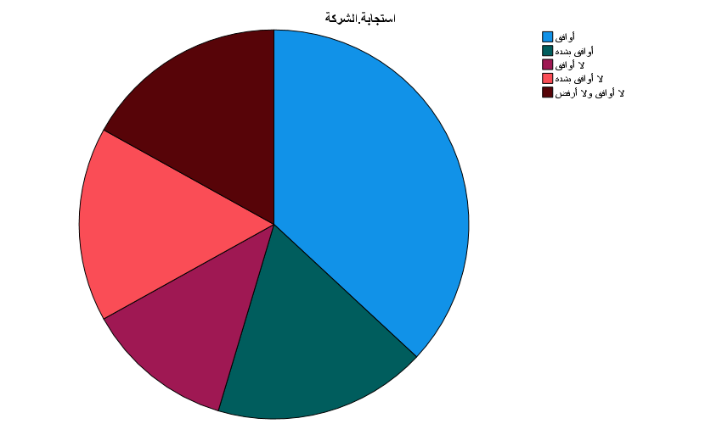
رسم توضيحي 20 : التمثيل البياني لاستجابة الشركة بسرعة للحوادث البيئية عند حدوثها

- تحليل الموثوقية والمصداقية لبيانات الدراسة
تشير نتائج تحليل الموثوقية والمصداقية لبيانات الدراسة إلى أن البيانات المستخدمة تتمتع بدرجة جيدة من الموثوقية، وهو ما يعكس اتساق أدوات القياس المستخدمة في الاستبيان. وفقًا لملخص معالجة الحالات (Case Processing Summary)، شملت العينة بالكامل 130 مشاركًا، دون استبعاد أي حالة، مما يدل على اكتمال البيانات وصلاحيتها للتحليل الإحصائي، وهذا يعزز مصداقية النتائج المستخلصة.
أما فيما يتعلق بالموثوقية، فقد أظهرت إحصائية كرونباخ ألفا (Cronbach's Alpha) قيمة بلغت 0.820، بينما بلغت القيمة بناءً على العناصر المعيارية 0.778 مع عدد عناصر 18. وتعكس هذه القيم مستوى عالي من الاتساق الداخلي للأداة، حيث تُعتبر قيمة ألفا فوق 0.70 مقبولة وموثوقة في الدراسات الاجتماعية والبيئية. هذا يشير إلى أن الأسئلة المتعلقة بإدارة مخاطر اللوجستيات الخضراء والأداء البيئي مترابطة بشكل جيد، وأنها تقيس المفهوم ذاته بطريقة متسقة.
بشكل عام، تؤكد هذه النتائج أن البيانات المستخدمة في الدراسة موثوقة ومؤهلة للتحليل الإحصائي، وأن الاستبيان يمثل أداة مناسبة لقياس المتغيرات المرتبطة بإدارة المخاطر البيئية وتحسين الأداء البيئي في شركات الخدمات اللوجستية. كما يعزز ذلك الثقة في صحة الاستنتاجات التي ستتم مناقشتها في نتائج الدراسة وتوصياتها المستقبلية.
Case Processing Summary
 |  | N | %
Cases | Valid | 130 | 100.0
Cases | Excludedª | 0 | .0
Cases | Total | 130 | 100.0
a. Listwise deletion based on all variables in the procedure.
جدول 20 : مخلص انجاز القضية
Reliability Statistics
Cronbach's Alpha | Cronbach's Alpha Based on Standardized Items | N of Items
.820 | .778 | 18
جدول 21: مخلص انجاز القضية
- تحليل الجداول المتقاطعة لمتغيرات الدراسة
- إدارة مخاطر اللوجستيات الخضراء فى تقليل مصادر التلوث
تشير نتائج اختبار كاي-تربيع (Chi-Square Test) إلى وجود علاقة ذات دلالة إحصائية قوية بين إدارة مخاطر اللوجستيات الخضراء وقدرتها على تقليل مصادر التلوث في شركات الخدمات اللوجستية. فقد بلغت قيمة Pearson Chi-Square 54.092 بدرجة حرية 16، مع مستوى دلالة 0.000، مما يعني أن الفرضية الصفرية (عدم وجود علاقة) مرفوضة بقوة، وأن هناك علاقة معنوية بين تطبيق استراتيجيات إدارة المخاطر الخضراء والحد من التلوث البيئي. كما تؤكد قيمة Likelihood Ratio البالغة 55.395 عند نفس الدرجة الحرية ومستوى الدلالة 0.000 نفس الاستنتاج، مما يعزز قوة النتائج.
كما يشير اختبار Linear-by-Linear Association بقيمة 12.604 ومستوى دلالة 0.000 إلى وجود اتجاه خطي إيجابي، مما يعني أنه كلما كانت إدارة المخاطر البيئية أكثر فعالية، زاد تقليل مصادر التلوث الناتجة عن الأنشطة اللوجستية، وهو ما يعكس أهمية اعتماد أساليب وقائية واستراتيجية في اللوجستيات الخضراء.
ومع ذلك، تجدر الإشارة إلى أن 14 خلية (56%) من الخلايا لها عدد متوقع أقل من 5، وأقل عدد متوقع بلغ 1.70، وهو ما يشير إلى أن بعض التوزيعات قد تكون محدودة الحجم، لكنه لا يقلل من الدلالة الإحصائية العامة للنتائج، لكنه يُنبه إلى ضرورة تفسير النتائج بحذر مع الاعتراف بالقيود المتعلقة بحجم العينة في بعض الخلايا.
بشكل عام، تؤكد هذه النتائج أن إدارة مخاطر اللوجستيات الخضراء لها تأثير إيجابي وملموس في الحد من مصادر التلوث، مما يعكس الدور الفعال لتطبيق السياسات والممارسات البيئية في تحسين الأداء البيئي للشركات.
Chi-Square Tests
 | Value | df | Asymptotic Significance (2-sided)
Pearson Chi-Square | 54.092ª | 16 | .000
Likelihood Ratio | 55.395 | 16 | .000
Linear-by-Linear Association | 12.604 | 1 | .000
N of Valid Cases | 130
a. 14 cells (56.0%) have expected count less than 5. The minimum expected count is 1.70.
جدول 22 : اختبار كاي اسكوير لإدارة مخاطر اللوجستيات الخضراء فى تقليل مصادر التلوث
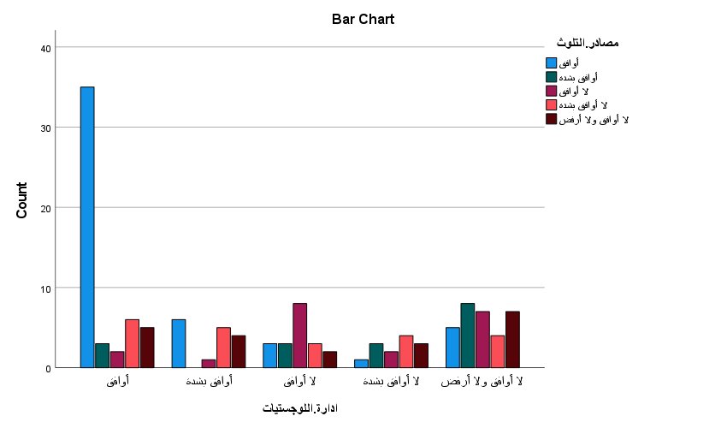
رسم توضيحي 21 : المقايبس المتاثلة لإدارة مخاطر اللوجستيات الخضراء فى تقليل مصادر التلوث
- إدارة مخاطر اللوجستيات الخضراء فى تقليل المخاطر البيئية
تشير نتائج اختبار كاي-تربيع (Chi-Square Test) إلى وجود علاقة ذات دلالة إحصائية قوية بين إدارة مخاطر اللوجستيات الخضراء وقدرتها على تقليل المخاطر البيئية في شركات الخدمات اللوجستية. فقد بلغت قيمة Pearson Chi-Square 47.998 عند 16 درجة حرية، مع مستوى دلالة 0.000، مما يعني رفض الفرضية الصفرية التي تنص على عدم وجود علاقة، وبالتالي يمكن التأكيد على وجود ارتباط معنوي بين تطبيق استراتيجيات إدارة المخاطر الخضراء والحد من المخاطر البيئية. وتدعم نتائج Likelihood Ratio البالغة 47.535 نفس الاستنتاج، حيث تعكس قوة العلاقة بين المتغيرين.
أما اختبار Linear-by-Linear Association فقد أظهر قيمة 18.116 مع مستوى دلالة 0.000، وهو ما يشير إلى وجود اتجاه خطي واضح؛ أي أنه كلما زاد فعالية إدارة المخاطر البيئية ضمن اللوجستيات الخضراء، زاد تقليل المخاطر البيئية، مما يؤكد الأثر الإيجابي للتطبيق المنهجي والمخطط لهذه الاستراتيجيات.
ومع ذلك، يشير التحليل إلى أن 15 خلية (60%) من الخلايا لها عدد متوقع أقل من 5، وأقل عدد متوقع بلغ 1.70، مما يعني أن بعض التوزيعات داخل الجدول محدودة الحجم. على الرغم من ذلك، لا تقلل هذه الملاحظة من الدلالة الإحصائية العامة للنتائج، لكنها توضح أهمية توخي الحذر في تفسير بعض الخلايا ذات التوزيع المحدود.
بشكل عام، تؤكد هذه النتائج الدور الفعّال لإدارة مخاطر اللوجستيات الخضراء في تقليل المخاطر البيئية، مما يعكس أهمية تبني السياسات والإجراءات البيئية بشكل منهجي ومستدام لتعزيز الأداء البيئي في شركات الخدمات اللوجستية.
Chi-Square Tests
 | Value | df | Asymptotic Significance (2-sided)
Pearson Chi-Square | 47.998ª | 16 | .000
Likelihood Ratio | 47.535 | 16 | .000
Linear-by-Linear Association | 18.116 | 1 | .000
N of Valid Cases | 130
a. 15 cells (60.0%) have expected count less than 5. The minimum expected count is 1.70.
جدول 23 : اختبار كاي اسكوير إدارة مخاطر اللوجستيات الخضراء فى تقليل المخاطر البيئية
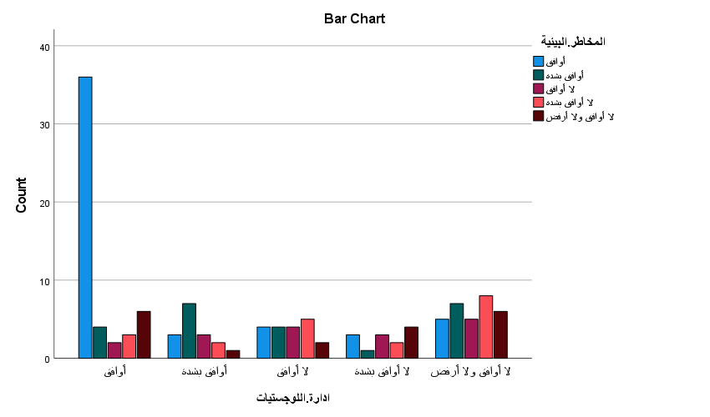
رسم توضيحي 22 : المقاييس المتماثلة لإدارة مخاطر اللوجستيات الخضراء فى تقليل المخاطر البيئية
- إدارة مخاطر اللوجستيات الخضراء فى زيادة فعالية تقييم المخاطر
تشير نتائج اختبار كاي-تربيع (Chi-Square Test) إلى وجود علاقة معنوية بين إدارة مخاطر اللوجستيات الخضراء وزيادة فعالية تقييم المخاطر في شركات الخدمات اللوجستية. فقد بلغت قيمة Pearson Chi-Square 34.195 عند 16 درجة حرية، مع مستوى دلالة 0.005، مما يشير إلى رفض الفرضية الصفرية وعدم صدقها، وبالتالي يمكن القول بوجود ارتباط إحصائي ذو دلالة بين تطبيق استراتيجيات إدارة المخاطر الخضراء وفعالية تقييم المخاطر. كما تدعم نتائج Likelihood Ratio البالغة 33.676 ومستوى دلالة 0.006 هذا الاستنتاج، ما يعزز ثقة الباحث في وجود علاقة إيجابية بين المتغيرين.
أما اختبار Linear-by-Linear Association فقد أظهر قيمة 10.663 مع مستوى دلالة 0.001، مما يدل على وجود اتجاه خطي إيجابي، أي أن كلما كانت إدارة المخاطر البيئية ضمن اللوجستيات الخضراء أكثر تنظيماً وفعالية، زادت كفاءة تقييم المخاطر البيئية داخل الشركات، وهذا يعكس أهمية تطبيق منهجيات تقييم المخاطر بشكل دقيق ومنهجي لتحقيق تحسن ملموس في الأداء البيئي.
ومن الجدير بالذكر أن 14 خلية (56%) من الخلايا لها عدد متوقع أقل من 5، وأقل عدد متوقع بلغ 1.40، ما يشير إلى أن بعض التوزيعات في الجدول محدودة الحجم. رغم ذلك، لا تؤثر هذه الملاحظة على الدلالة الإحصائية العامة للنتائج، لكنها توضح أهمية تفسير بعض البيانات بحذر، خصوصًا في الخلايا ذات التوزيع الصغير.
بشكل عام، تؤكد هذه النتائج أن إدارة مخاطر اللوجستيات الخضراء تسهم بشكل إيجابي في تعزيز فعالية تقييم المخاطر البيئية، مما يدعم الحاجة لاعتماد أساليب واستراتيجيات منهجية ومدروسة لتحسين الأداء البيئي في شركات الخدمات اللوجستية.
Chi-Square Tests
 | Value | df | Asymptotic Significance (2-sided)
Pearson Chi-Square | 34.195a | 16 | .005
Likelihood Ratio | 33.676 | 16 | .006
Linear-by-Linear Association | 10.663 | 1 | .001
N of Valid Cases | 130
a. 14 cells (56.0%) have expected count less than 5. The minimum expected count is 1.40.
جدول 24 : اختبار كاي اسكوير إدارة مخاطر اللوجستيات الخضراء فى زيادة فعالية تقييم المخاطر
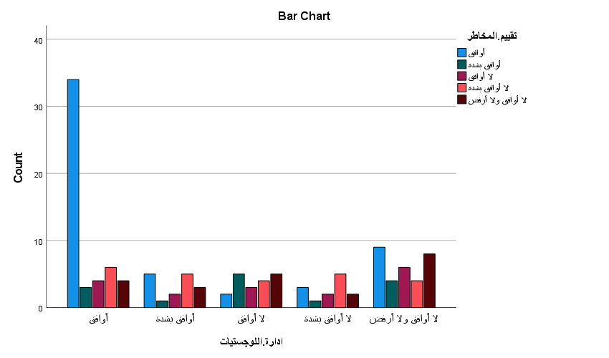
رسم توضيحي 23 : المقاييس المتماثلة إدارة مخاطر اللوجستيات الخضراء فى زيادة فعالية تقييم المخاطر
- تحليل التباين الاحادى لمتغيرات الدراسة
تشير نتائج تحليل التباين الأحادي (ANOVA) إلى وجود تأثير معنوي لمتغيرات الدراسة على متغير إدارة اللوجستيات الخضراء. فقد بلغت قيمة F 5.392 مع مستوى دلالة 0.000، مما يعني أن الفرضية الصفرية، التي تفترض عدم وجود علاقة بين المتغيرات المستقلة (مصادر التلوث، المخاطر البيئية، وتقييم المخاطر) والمتغير التابع، تم رفضها. ويعكس هذا أن المتغيرات المستقلة مجتمعة تفسر جزءًا مهمًا من التباين في إدارة اللوجستيات الخضراء، وأن تأثيرها ليس ناتجًا عن الصدفة.
وبالنظر إلى ملخص نموذج بايز (Bayes Factor Model Summary)، نجد أن معامل الارتباط R بلغ 0.597، بينما بلغت قيمة R Square 0.356، مع Adjusted R Square 0.290، ما يعني أن المتغيرات المستقلة تفسر حوالي 35.6% من التباين في إدارة اللوجستيات الخضراء، وهو تأثير متوسط يعكس أهمية هذه المتغيرات في تفسير الأداء البيئي وتحسين إدارة المخاطر في الشركات. كما أن الانحراف المعياري للخطأ (Std. Error of the Estimate) بلغ 1.37، مما يشير إلى مستوى مقبول من الدقة في تقديرات النموذج.
أما تقديرات بايز للمتغيرات الخطأ (Bayesian Estimates of Error Variance) فقد أظهرت أن متوسط التباين التقديري للخطأ بلغ 1.919، مع نطاق ثقة 95% بين 1.483 و2.481. يعكس هذا استقرار النموذج وعدم وجود تباين كبير غير مفسر، مما يعزز موثوقية النتائج ويؤكد أن النموذج قادر على تقدير العلاقة بين إدارة المخاطر البيئية والمتغيرات المستقلة بدقة نسبية.
ANOVA^{a,b}
Source | Sum of Squares | df | Mean Square | F | Sig.
Regression | 122.068 | 12 | 10.172 | 5.392 | .000
Residual | 220.709 | 117 | 1.886
Total | 342.777 | 129
a. Dependent Variable: ادارة.اللوجستيات
b. Model: (Intercept), مصادر التلوث, المخاطر البيئية, تقييم.المخاطر
جدول 25 : تحليل التباين الاحادي

Bayes Factor Model Summary^{a,b}
Bayes Factor^{c} | R | R Square | Adjusted R Square | Std. Error of the Estimate
225.893 | .597 | .356 | .290 | 1.37
a. Method: JZS
b. Model: (Intercept), مصادر التلوث, المخاطر البيئية, تقييم المخاطر
c. Bayes factor: Testing model versus null model (Intercept).
جدول 26 : ملخص نموذج بايز

https://docs.google.com/forms/d/1Aq7d4DVv399nyiPLWiCiEAwfT3WLK4Pp2u-R-ryxArM/edit

المراجع
Abdalla, G. (2025). Project management maturity in project-based organizations: frameworks, drivers, and the role of sustainability. Retrieved from https://www.researchgate.net/publication/396564567_Project_management_maturity_in_project-based_organizations_frameworks_drivers_and_the_role_of_sustainability
Akbar, A. E. (2025). Factors affecting the growth of facilities management in Saudi Arabia. Retrieved from https://www.researchgate.net/publication/390800396_Factors_affecting_the_growth_of_facilities_management_in_Saudi_Arabia
Alcaraz, J. L. (2022). Effect of Green Supply Chain Management Practices on Environmental Performance: Case of Mexican Manufacturing Companies. 10(11). Retrieved from https://www.mdpi.com/2227-7390/10/11/1877
Aldaas, R. (2022). Green supply chain management and SMEs environmental performance: green HRM practices as antecedent from service sector of emerging economy. 11(3). Retrieved from https://www.emerald.com/ijes/article/11/3/422/130186
Alghuried, A. (2025). Assessing the critical success factors for the sustainable construction project management of Saudi Arabia. Retrieved from https://www.tandfonline.com/doi/full/10.1080/13467581.2025.2454616#abstract
Alhammadi, A. (2025). Drivers of sustainability in facilities management within the Abu Dhabi public sector. Retrieved from https://www.emerald.com/f/article/43/5-6/347/1241459/Drivers-of-sustainability-in-facilities-management
Alharithi, M. H. (2023). An investigation into the integration of sustainability in project management for non-profit organisations in the Kingdom of Saudi Arabia. Retrieved from https://eprints.soton.ac.uk/479524/
Ali, S. R. (2024). Weaving a greener future: The impact of green human resources management and green supply chain management on sustainable performance in Bangladesh's textile industry. Retrieved from https://www.sciencedirect.com/science/article/pii/S2772390924000052
Al-Marri, R. (2025). Project management maturity in project-based organizations: frameworks, drivers, and the role of sustainability. Retrieved from https://fbj.springeropen.com/articles/10.1186/s43093-025-00670-z
Al-Marzooq, A. (2024). Factors influencing IoT adoption for sustainable facilities management in Saudi Arabia: a stakeholder assessment. Retrieved from https://www.emerald.com/sasbe/article/doi/10.1108/SASBE-10-2023-0318/1259551/Factors-influencing-IoT-adoption-for-sustainable
ALMATARI, A. (2025). EXPLORING THE IMPACT OF PROJECT MANAGEMENT OFFICE ON CONSTRUCTION PROJECTS IN SAUDI ARABIA. Retrieved from https://eprints.kfupm.edu.sa/id/eprint/141981/
Alsayyari, A. (2019). A Conceptual Framework for Facility Management in Higher Education Institutions in Saudi Arabia. Retrieved from https://www.ceeol.com/search/article-detail?id=746734
Daneshpour, H. (2017). DECISION MAKING TOWARDS INTEGRATION OF SUSTAINABILITY INTO PROJECT MANAGEMENT; A MULTILEVEL THEORY BUILDING APPROACH. Retrieved from https://www.researchgate.net/publication/320041513_Decision_Making_Towards_Integration_of_Sustainability_Into_Project_Management_A_Multilevel_Theory_Building_Approach
Fathalizadeh, A. (2021). Barriers to sustainable construction project management: the case of Iran. Retrieved from https://www.researchgate.net/publication/349408402_Barriers_to_sustainable_construction_project_management_the_case_of_Iran
Fernandes, G. (2024). Sustainability in Project Management Practices. Retrieved from https://www.researchgate.net/publication/380721133_Sustainability_in_Project_Management_Practices
Gallo, H. (2023). The Relationship between Big Data Analytic-Artificial Intelligence and Environmental Performance: A Moderated Mediated Model of Green Supply Chain Collaboration (GSCC) and Top Management Commitment (TMC). Retrieved from https://onlinelibrary.wiley.com/doi/full/10.1155/2023/4980895
Garg, A. (2025). Enhancing environmental stability through green logistics management: Current trends and future prospects in sustainable logistics performance. Retrieved from https://www.ecoeet.com/Enhancing-environmental-stability-through-green-logistics-management-Trends-and-prospects,204608,0,2.html
Gohar, H. (2025). Digital Transformation of Construction Planning in Saudi Arabia's Giga Projects: Driving Vision 2030 Through Smart Delivery Models. Retrieved from https://www.researchgate.net/publication/392094745_DIGITAL_TRANSFORMATION_OF_CONSTRUCTION_PLANNING_IN_SAUDI_ARABIA'S_GIGA_PROJECTS_DRIVING_VISION_2030_THROUGH_SMART_DELIVERY_MODELS
Gutterman, A. S. (2023). Stakeholder Theory. Retrieved from https://www.researchgate.net/publication/369194606_Stakeholder_Theory
Hassanain, M. A. (2025). Factors affecting the growth of facilities management in Saudi Arabia. Retrieved from https://www.emerald.com/pm/article/43/5/696/1255436/Factors-affecting-the-growth-of-facilities
Hristov, I. (2019). The Role of Sustainability Key Performance Indicators (KPIs) in Implementing Sustainable Strategies. Retrieved from https://www.researchgate.net/publication/336619063_The_Role_of_Sustainability_Key_Performance_Indicators_KPIs_in_Implementing_Sustainable_Strategies
Hussain, S. (2022). Key Performance Indicators for Project Success in Saudi Arabian Construction Industry. Retrieved from https://www.researchgate.net/publication/365941889_Key_Performance_Indicators_for_Project_Success_in_Saudi_Arabian_Construction_Industry
Ibraheem, I. F. (2018). The effects of stakeholder’s engagement and communication management on projects success. Retrieved from https://www.researchgate.net/publication/324988369_The_effects_of_stakeholder's_engagement_and_communication_management_on_projects_success
James, M. (2025). Saudi Arabia's Vision 2030 and the Circular Economy: Pathways to Global Sustainability Leadership. Retrieved from https://www.researchgate.net/publication/395458871_Saudi_Arabia's_Vision_2030_and_the_Circular_Economy_Pathways_to_Global_Sustainability_Leadership
Jasrotia, S. S. (2024). Stage-wise green supply chain management and environmental performance: Impact of blockchain technology. 4(2). Retrieved from https://www.sciencedirect.com/science/article/pii/S2667096824000302
Kayal, G. (2024). Sustainable entrepreneurship in the Kingdom of Saudi Arabia: a systematic evaluation of extant research. Retrieved from https://www.researchgate.net/publication/379429799_Sustainable_entrepreneurship_in_the_Kingdom_of_Saudi_Arabia_a_systematic_evaluation_of_extant_research
Kenton, W. (2025). Triple Bottom Line: What It Is and How to Measure. Retrieved from https://www.investopedia.com/terms/t/triple-bottom-line.asp
Khayyat, M. (2024). Challenges and Factors Influencing the Implementation of Green Logistics: A Case Study of Saudi Arabia. 16(13). Retrieved from https://www.mdpi.com/2071-1050/16/13/5617
Kim, D. (2024). Exploring the impact of green logistics practices and relevant government policy on the financial efficiency of logistics companies. 10(10). Retrieved from https://www.cell.com/heliyon/fulltext/S2405-8440(24)06947-0
Leung, T. C. (2023). Exploring environmental sustainability and green management practices: evidence from logistics service providers. 14(3). Retrieved from https://www.emerald.com/sampj/article/14/3/461/340426
Loviscek, V. (2021). Triple Bottom Line toward a Holistic Framework for Sustainability: A Systematic Review. Retrieved from https://www.researchgate.net/publication/348117984_Triple_Bottom_Line_toward_a_Holistic_Framework_for_Sustainability_A_Systematic_Review
Lubis, N. W. (2022). Resource Based View (RBV) in Improving Company Strategic Capacity. Retrieved from https://journal.lifescifi.com/index.php/RH/article/view/85
Magano, J. (2021). The contribution of project management to a more sustainable society: Exploring the perception of project managers. Retrieved from https://www.researchgate.net/publication/354025679_The_contribution_of_project_management_to_a_more_sustainable_society_Exploring_the_perception_of_project_managers
Menon, S. (2024). Best Practices and Implementation Challenges in Effective Project Management. Retrieved from https://www.researchgate.net/publication/379302917_Best_Practices_and_Implementation_Challenges_in_Effective_Project_Management
Moehler, R. C. (2018). Sustainable Project Management: Revolution or Evolution? Retrieved from https://www.researchgate.net/publication/326096080_Sustainable_Project_Management_Revolution_or_Evolution
Mugoni, E. (2024). Sustainable Supply Chain Management Practices (SSCMPS) and environmental performance: A systematic review. 3(1). Retrieved from https://www.sciencedirect.com/science/article/pii/S2773032823000135
Nazir, S. (2024). Impact of Green Supply Chain Management Practices on the Environmental Performance of Manufacturing Firms Considering Institutional Pressure as a Moderator. 16(6). Retrieved from https://www.mdpi.com/2071-1050/16/6/2278
Nguyen, N. M. (2023). Digital approach toward environmental sustainability in supply chains: Evidence from Vietnamese firms. Retrieved from https://onlinelibrary.wiley.com/doi/abs/10.1002/sd.2586
Olukorede, A. (2025). Stakeholder engagement and participation in environmental contexts, social responsibility and society based on a study conducted in Rome, Italy. Retrieved from https://jcsr.springeropen.com/articles/10.1186/s40991-025-00111-8
Ozili, P. K. (2025). Theories of Sustainable Development. Retrieved from https://www.researchgate.net/publication/384037567_Theories_of_Sustainable_Development
Raman, A. M. (2023). Project Management. Retrieved from https://www.researchgate.net/publication/374530423_Project_Management
Saeed, A. (2022). Green human resource management and environmental performance: the role of green supply chain management practices. 29(9). Retrieved from https://www.emerald.com/bij/article/29/9/2881/513411/Green-human-resource-management-and-environmental?guestAccessKey=
Serra, F. N. (2024). The Link between Environment and Organizational Architecture for Decision-Making in Educational Institutions: A Systemic Approach. Retrieved from https://www.mdpi.com/2071-1050/16/10/4309
Setyadi, A. (2025). Rethinking Sustainable Operations: A Multi-Level Integration of Circularity, Localization, and Digital Resilience in Manufacturing Systems. Retrieved from https://www.mdpi.com/2071-1050/17/15/6929
Shabir, R. (2023). Evaluation of the Factors behind the Failure of Project Management Practices. Retrieved from https://www.researchgate.net/publication/374329295_Evaluation_of_the_Factors_behind_the_Failure_of_Project_Management_Practices
Shah, S. Q. (2024). Exploring the effect of enterprise risk management for ESG risks towards green growth. 74(1). Retrieved from https://www.emerald.com/ijppm/article/74/1/224/1242753
Starostka-Patyk, M. (2024). Green logistics performance Index as a benchmarking tool for EU countries environmental sustainability. Retrieved from https://www.sciencedirect.com/science/article/pii/S1470160X23015388
Suresh, D. (2019). Impact of Schedule Management Plan on Project Management Effectiveness. Retrieved from https://www.researchgate.net/publication/364096071_Impact_of_Schedule_Management_Plan_on_Project_Management_Effectiveness
Thomas, R. V. (2023). Conceptual framework for sustainable construction. Retrieved from https://www.researchgate.net/publication/368789239_Conceptual_framework_for_sustainable_construction
Ussif, R. (2020). RESEARCH METHODOLOGIES: QUALITATIVE QUANTITATIVE AND MIXED RESEARCH METHODS IN SOCIAL SCIENCES. Retrieved from https://www.researchgate.net/publication/342588454_RESEARCH_METHODOLOGIES_QUALITATIVE_QUANTITATIVE_AND_MIXED_RESEARCH_METHODS_IN_SOCIAL_SCIENCES
Yazici, H. J. (2020). An exploratory analysis of the project management and corporate sustainability capabilities for organizational success. Retrieved from https://www.researchgate.net/publication/339408537_An_exploratory_analysis_of_the_project_management_and_corporate_sustainability_capabilities_for_organizational_success
Yun, N. Y. (2023). Sustainable Supply Chain Risk Management in a Climate-Changed World: Review of Extant Literature, Trend Analysis, and Guiding Framework for Future Research. 15(17). Retrieved from https://www.mdpi.com/2071-1050/15/17/13199

